論國境執法面臨之問題及未來可行之發展方向---以國際機場執法為中心

A Study on the Issues and Future Directions of Border Law Enforcement---Focusing on International Airport Law Enforcement

柯雨瑞 Ko Yui Ray
目 次
壹、前言
貳、美國國境執法之分析
一、美國「海關暨國境保護署」與國境執法
二、美國「運輸保安署」(Transportation Security Administration)與國境執法
三、國境執法之理論基礎
參、我國國境執法現況及問題之研析
一、國際機場執法現況
二、軍機或軍包民航客機之安檢權責劃分歸屬議題
三、國境警察發動安全檢查之行為是否需要搜索票？
四、安檢人員相關職權問題
肆、美國國境執法對我國之啟示
一、我國海關與國境警察組織方面
二、國境警察維護國土安全所需之特殊職權，不同於一般行政警察之職權
三、海關「關貿網路」與國境警察間之連線機制未確立，不易發揮打擊跨國犯罪之功能(易錯失良機)
伍、結論與建議
附件：照片

中文摘要
依照美國國境執法之理論，主要係為：國家自我防衛權(national self-protection)、國境線隱私權受到若干程度之減損理論(國境線上隱私權比境內之隱私權受到較低程度之保障理論) (the privacy expectation is less at the border than it is in the interior)及保障國境安全至高無上之國家利益理論(the Government's paramount interest in protecting the border)等，被國境執法人員經常運用國境執法原則，則為「國境搜索例外原則」(border search exception doctrine)，在United States v. Arnold案例之中，美國聯邦第九巡迴區上訴法院再次確認，聯邦國境執法人員於國境線上執法時(包括國際機場)，針對膝上型電腦，或其他電子設備進行行政搜索之前，無須具備合理的懷疑，即可執行之。上述美國國境執法之相關學理理論與實際之執法職權作為，相當值得我國參考。

此外，本文亦探討我國國境執法之現況及問題，於檢視美國及我國國境執法之相關問題之後，提出以下之建言，作為我國政府施政參考之用：釐清國境警察與海關之間的權責、提升及增強國境警察與海關關員間之互動、加強海關與國境警察間之情報分享機制、重視國境執法相關議題之研究、將美國於國境線上對膝上型電腦之行政檢查(搜索)權內國法制化及將國境警察所需之特殊職權明文法制化(內含將美國國境執法人員所擁有之非例行性干預檢查職權內國法制化)。
中文關鍵詞：國家安全法、國境執法、安全檢查、國家自我防衛權

English Abstract

According to the U.S. border enforcement theories, it include national self-protection, the privacy expectation at the border lesser than in the interior land, and the government's paramount interest in protecting the border etc. The border law enforcement officers often use and implement the principle of border search exception doctrine. In the case of United States v. Arnold, the United States Federal Court of Appeals for the Ninth Circuit reaffirmed the federal law enforcement officers (agents) on the border (including international airports) are not required for reasonable suspicion before searching laptop or other digital devices carried by passengers. The U.S. border enforcement models of the relevant theoretical theories and practices of the law enforcement powers are quite worthy of learning for Taiwan.
Further more, this article is also to explore and probe the current status and problems of law enforcement at Taiwan border. After reviewing the United States and Taiwan relevant border enforcement issues, the author kindly submits followingly feasible suggestions for our government's policy reference: to clarify the powers and responsibilities between border police and customs, enhance the interaction capabilities between border police and customs officials, strengthen intelligence-sharing mechanism between the customs and border police, pay attentions to the relevant border law enforcement issues, legalize and transform the United States border searching rights utilized by border police for the laptop on the border into Taiwan domestic law system, and expressly code the special powers for Taiwan border police (consist of legalizing the non-regularly searching and intervening powers owned by U.S. border law enforcement officers into Taiwan legal system).

English Keyword: National Security Law, Border law enforcement, Security Inspection, National Self-Protection

壹、前言

在美國發生911恐怖攻擊事件之後，美國對於入出國境之旅客、手提行李、貨物、貨櫃、飛機、船舶及其他運輸交通工具，大幅提升國境執法之各項措施，強化國境安全管理工作，並成立國土安全部。鑑於恐怖主義之課題，已是21世紀初最重大的全球性議題之一，由於我國諸多行政措施是向美國學習，美國上述此種新趨勢，亦對我國產生重大程度之作用與影響。

是以，美國成立國土安全部，及加強入出國境之旅客、貨物及運輸交通工具等的各式安檢作為，這些國境執法新作為，影響所及，對於我國在入出國境之國境執法措施方面，亦會產生相當大之影響力。亦即，我國亦會根據美國近年來之革新作法，有所回應與學習。故本文在探討國境執法面臨之問題及未來可行之發展方向方面議題時，將探討符合先進民主國家---美國之國境執法經驗，同時，以國際機場執法為中心，加以聚焦及探討之，以作為我國國境執法參考之用。

貳、美國國境執法之分析

一、美國「海關暨國境保護署」與國境執法

美國於911恐怖攻擊事件之後，成立國土安全部，在該部之下，新設置「海關暨國境保護署」(Customs and Border Protection，簡稱為CBP)，這是一個全新的國境執法機關。根據CBP於美國官方網站所公布之資料，目前由CBP所負責執行之法令，為數相當龐雜，可謂包含相當多之層面，CBP負責執行之主要法令，如下所述。

表1、美國國土安全部「海關暨國境保護署」負責執行之法令彙集
法令名稱 | 主要之規範內容 | 法規內容的種類(項目)之數量
美國聯邦法典彙編第7篇 | 農業 | 約24種，諸如：美國棉花(布)標準法、美國穀類農作物標準法、聯邦殺蟲劑控制法、、、等等。
美國聯邦法典彙編第8篇 | 外國人暨國籍 | 約13種，諸如：美國聯邦法典彙編第8篇第1181條允許外國人入國之條件、公民及外國人旅遊之控制、第1182條外國人未獲淮簽證之要件、、、等等，約13種。
美國聯邦法典彙編第12篇 | 銀行及銀行業務 | 約4種，諸如：美國聯邦法典彙編第12篇第95a條對於黃金及銀輸入美國之管制、第635條對於輸出非致命性之國防武器之控管、、、等等，約4種。
美國聯邦法典彙編第13篇 | 人口(戶口)統計普查 | 約1種，美國聯邦法典彙編第13篇第301至307條，對於外國商業暨貿易統計數據之收集及公布
美國聯邦法典彙編第15篇 | 商業暨貿易 | 約24種
美國聯邦行政法規彙編第15篇 | 核生化武器及飛彈等之管控 | 約3種
美國聯邦法典彙編第16篇 | 動、植物保育 | 約23種，諸如：1979年涉及考古類資源保護條例、、、等等，約23種。
美國聯邦法典彙編第17篇 | 智慧財產權 | 約5種
美國聯邦法典彙編第18篇 | 犯罪暨刑事訴訟程序 | 約76種，諸如：1996年經濟間碟防制法、、、等等。
美國聯邦法典彙編第19篇 | 關稅 | 約25種
美國聯邦法典彙編第21篇 | 糧食暨藥物 | 約15種
美國聯邦法典彙編第22篇 | 涉外關係 | 約25種
美國聯邦行政法規彙編第22篇 | 管制武器於國際運送之法規、美國海關關員行使職務之職權規範 | 約2種
美國聯邦法典彙編第26篇 | 美國國內稅務法規 | 約6種
美國聯邦法典彙編第27篇 | 有毒液體 | 約2種
美國聯邦法典彙編第31篇 | 金融與財政 | 約3種
美國聯邦行政法規彙編第31篇 | 公眾資訊之執法、隱私權、對於違反禁止仿冒規定而載運仿冒物品之船舶及飛行器之扣押、對於未受授權而私自進口之財產進行扣押、對於未經授權而與伊拉克、柯索沃進行經貿往來行為之取締查緝、、、等等。 | 約13種，諸如：資訊自由法、隱私權法、、、等等。
美國聯邦法典彙編第33篇 | 航行暨可航行水域 | 約8種
美國聯邦法典彙編第35篇 | 專利權之執法 | 約1種
美國聯邦法典彙編第39篇 | 郵政 | 約4種
美國聯邦法典彙編第40篇 | 公眾建築物、財產及製造物 | 約1種
美國聯邦法典彙編第42篇 | 公眾健康及福祉 | 約12種
美國聯邦法典彙編第43篇 | 公眾土地----對於大陸架之執法 | 約1種
美國聯邦法典彙編第46篇 | 船務(運) | 約45種
美國聯邦法典彙編第47篇 | 電報、電話與無線電報 | 約5種
美國聯邦法典彙編第48篇 | 領土及島嶼主權之執法 | 約22種
美國聯邦法典彙編第49篇 | 運輸執法 | 約17種
美國聯邦法典彙編第50篇 | 戰爭與國防 | 約9種，諸如：國防所需庫儲物資修正法、、、等等。
資料來源：「海關暨國境保護署」(Customs and Border Protection，簡稱為CBP)

二、美國「運輸保安署」(Transportation Security Administration)與國境執法

在2001年9月11日911攻擊事件之後，在美國國內部分，為了加強全美約450個重要機場之安全防護工作，與以往不同的，是新成立一個聯邦機構，以強化機場之保安工作，此一新的執法機關，名為「運輸保安署」(Transportation Security Administration,簡稱TSA)，負責美國國內有關機場及飛行器的安全維護等相關保安工作，該署在全美約450個機場，共配置數萬名的安全檢查人員，負責檢查旅客之行李與物品。該署之相關法律規定，係規範於911攻擊事件後新頒布的「航空暨運輸保安法」(Aviation and Transportation Security Act)。

三、國境執法之理論基礎

在國境線執行安全檢查之法理基礎部分，就此國境執法之理論基礎而論，國家自我防衛權(national self-protection)是一個非常重要之國境執法理論基礎。國境警察在執行國家自我防衛權方面，其所行使的執法手段，主要係為國境安全檢查(美國法制則習慣稱為國境搜索權)。

(一)國家自我防衛權

在美國聯邦最高法院1925年Carroll v. United States 267 U.S. 132, (1925)之判例中，聯邦最高法院首度指出，美國聯邦政府之國境執法人員，可以基於國家自我防衛權，對於入出國境之人，進行攔阻及身分查證。在Carroll v. United States 267 U.S. 132, (1925)判例中，犯罪嫌疑人Carroll，在距離美國底特律城市，約152里處之Grand Rapids，該地係位於美國國境線上，在美國實施禁酒令之時，常被私梟用來走私酒類進入美國。

Carroll被美國聯邦國境執法人員查獲涉嫌走私酒類進入美國國境，並以違反「國家禁酒條例」(the National Prohibition Act)之罪名，加以移送法辦，Carroll則控告國境執法人員，違反美國憲法第四修正案，對其進行無法院所核發令狀之國境搜索，Carroll主張此一國境搜索行為係為違法。

此案最後上訴至美國聯邦最高法院，最高法院決定受理本案。在本案Carroll v. United States中，係由美國聯邦最高法院之首席大法官TAFT (Mr. Chief Justice TAFT)主寫判決文，聯邦最高法院維持先前之原判，亦即，國境執法人員之搜索行為，並未違反美國憲法第四修正案。少數之大法官並附有不同意見書，認為國境執法人員之行為，業已違反美國憲法第四修正案。不過，整體而論，多數之聯邦最高法院大法官贊同首席大法官TAFT之意見，多數大法官支持國境執法人員之搜索行為。

根據美國聯邦最高法院之判決文意見，聯邦政府可以基於國家自我防衛權(national self-protection)之理由，在合理之情境下，對於入出美國國境之旅客進行攔阻，同時，並對其身分進行查證，以確認其被賦予入國之許可(reasonably requiring one entering the country to identify himself as entitled to come in)。同時，由國境執法人員確認旅客其所隨身攜帶之物件(his belongings)，亦被賦予入國之許可，可以合法地被攜帶進入美國境內(which may be lawfully brought in)。

美國聯邦最高法院在判決文中並指出，旅客以合法方式入國之後，有權可以合法使用供公眾用途之高速公路，並以不被中斷之方式，有權自由地在美國境內高速公路上通行(have a right to free passage without interruption)。此時，擁有執法權限之執法人員(a competent official)，如欲對行駛於美國境內高速公路之旅客進行搜索時，則執法人員必須有相當理由(probable cause)，相信交通工具內正載有違禁物品或非法物品(for believing that their vehicles are carrying contraband or illegal merchandise)，始可進行搜索(authorized to search)。

美國聯邦最高法院認為國境執法人員當時之執法認知，係依據外在客觀之事實及情境所形成之，且依此事實及情境，形成合理及值得信賴之情資(reasonably trustworthy information)，這些合理及值得信賴之情資，足以令一位合理、謹慎小心之人(a man of reasonable caution)，相信在執法人員所欲攔阻、搜索及扣押之汽車內，正載有酒類飲料。

在Carroll v. United States 267 U.S. 132, (1925)判例中，可以得知國境執法人員之搜索行為，在國境線上之執法行為，在進行搜索(檢查)部分，可以主張基於「國家自我防衛權」(national self-protection)行使之，無須令狀，亦無須具備相當理由(probable cause)之要件。但在美國境內之搜索(檢查)行為，則比國境線上之搜索(檢查)行為，具有更高標準之要求。

(二)國境線隱私權受到若干程度之減損理論(國境線上隱私權比境內之隱私權受到較低程度之保障理論) (the privacy expectation is less at the border than it is in the interior)

就美國法而論，學者蔡庭榕氏指出：從憲法位階之人權保障機制而言，國境安全檢查之攔停、暫留、詢問、出示證件、檢查物件、搜身等干預性的檢查措施，與國家安全維護之平衡考量，於入出國時之例行性檢查及個案式之國境巡邏所進行之搜索，因為所涉及隱私權較少，尚不會造成個人之侮辱與尷尬。亦即，民眾於出入國境之際，其個人於國境線上之隱私權，似會受到若干程度之減損。

在2004年美國聯邦最高法院U.S v. Flores-Montano判例中，顯示人民於國境線上之隱私權之保障程度，事實上，是不同於美國本土境內，人民於國境線上之隱私權，是受到若干程度之減損(隱私權受到較低之保障)。U.S v. Flores-Montano之事實，乃發生於美國南加州之國際邊境線上，被告Flores-Montano駕駛一輛1987年之福特汽車，擬透由美國位於加州之Otay Mesa進入美國境內。當Flores-Montano到達美國國境線上時，此時，美國海關執法人員檢查其汽車，並將本案移轉至第2位海關執法人員，俾利其進行更仔細及深入之檢查。第2位海關執法人員用手輕輒拍打Flores-Montano福特汽車之油箱槽(a second inspector tapped the gas tank)，結果發現由汽車之油箱槽之內所回傳之聲音，呈現有固體物品之回聲(noticed it sounded solid)。第2位海關執法人員找來另外一部物理機器，約1時30分鐘之後，上開物理機器被運送至現場協助檢查，並將油箱槽從汽車中將其移出(removed the gas tank from the car)，以利檢查。

之後，上開物理機器再從油箱槽之中，移開一面可移動式之金屬板(The mechanic then removed an access plate from the tank)，第2位海關執法人員結果發現37公斤之走私大麻(found 37 kilograms of marijuana)。在將油箱槽從汽車中將其移出之過程中，所花費之時間，共約15至25分鐘之間(The process of removing the gas tank took between 15 and 25 minutes) 。

本案被告Flores-Montano氏，被美國南加州聯邦地方法院起訴(Flores was indicted in the United States District Court for the Southern District of California)，起訴之罪名，係為走私毒品進入美國(importing marijuana into the United States)，以及意圖散布而持有毒品罪(for possession of marijuana with intent to distribute it)，共計兩項毒品罪名。由於在美國南加州聯邦法院之上級法院----美國聯邦第九巡迴法院先前之判例中，巡迴法院之法官認為國境執法人員，將油箱槽從被檢查人之汽車中將其移出之執法人員，必須具備合理之懷疑(requiring reasonable suspicion for removal of a gas tank)，始可為之。

因美國聯邦第九巡迴法院先前曾有此一先例，故本案被告Flores-Montano氏擬依循此一先例之模式，防衛其權利。故刑事被告Flores-Montano氏向美國南加州聯邦地方法院聲請排除由油箱槽所搜索得到37公斤之走私大麻之證據(Flores filed a motion to suppress the marijuana found in his car)，亦即，此一大麻不得作呈堂證據，不得在美國南加州聯邦地方法院作為證據之用。對於刑事被告Flores-Montano氏聲請排除大麻證據充作證物之用之舉動，美國政府向美國南加州聯邦地方法院主張勿須引用聯邦第九巡迴法院先前之判例，可將此一先前之判例視而未用之。不過，美國南加州聯邦法院對於美國政府之主張，並未加以採納，並賦予刑事被告Flores-Montano氏聲請排除大麻證據充作證物之權利(granted Flores's suppression motion)。亦即，刑事被告Flores-Montano氏，其有權利聲請排除大麻證據充作證物之用。

對於南加州聯邦地方法院所賦予刑事被告Flores-Montano氏聲請排除大麻證據之權利之裁定，美國聯邦第九巡迴法院確認此一行為(The Ninth Circuit summarily affirmed the granting of the suppression motion)，具有法律上效果。美國政府對於南加州聯邦地方法院以及聯邦第九巡迴法院之上述判決及裁定表示不服，並且，上訴至美國聯邦最高法院。美國聯邦最高法院初步審查結果，決定要進行實質性審查，遂向下級法院發出調取U.S v. Flores-Montano案之令狀，本案正式由美國聯邦最高法院接手及進行最高之司法審查。

本案之判決書內容，係由美國聯邦最高法院首席大法官Chief Justice Rehnquist主筆，呈現聯邦最高法院大法官們共同之意見( delivered the opinion of the Court)。刑事被告Flores-Montano氏主張在其汽車所屬之油箱槽之中，有其個人之隱私權利，不容政府國境執法人員任意侵犯，執法人員對其油箱槽所進行之拆解動作，執法人員之判斷標準，係屬於無任何犯罪懷疑線索之拆解，業已侵犯個人之隱私權利。對於此一油箱槽之中之隱私權利的主張，美國聯邦最高法院並未接受，大法官們拒絕此種主張之合法性。美國聯邦最高法院之論理基礎，在於人民對於位於在境線上之隱私權利，有較少之期待，亦即，較少期待受到如同美國境內之隱私權保障(the privacy expectation is less at the border than it is in the interior)。

美國聯邦最高法院同時指出，長久以來，對於擬進入美國國境之汽車，國境執法人員有權對其進行國境搜索(檢查)，亦即，國境執法人員所擁有之國境搜索(檢查)權，業已形之有年，有其歷史性。

(三)保障國境安全至高無上之國家利益理論(the Government's paramount interest in protecting the border)

美國聯邦最高法院在上述所提及之Flores-Montano案例中，尚且使用保障國境安全之至高無上國家利益之理論(the Government's paramount interest in protecting the border)，用以駁斥刑事被告Flores-Montano氏所主張之汽車油箱槽之中，有其個人之隱私權利。美國聯邦最高法院指出，國境執法人員對於入出國境旅客所屬之汽車之附件(油箱槽)利益，進行之具有干預性質之國境搜索(檢查)行為，是被政府保護國境最高無上之國家利益理論所加以正當化(合理化)。

因此，美國聯邦政府執法人員於國境線上，所進行之無任何犯罪懷疑之國境搜索(檢查)執法職權(conduct suspicionless inspections at the border)，美國聯邦最高法院指出，上開職權包括：對於汽車之油箱槽進行移除權、拆解權以及重新組合權(includes the authority to remove, disassemble, and reassemble a vehicle's fuel tank)。最後，美國聯邦最高法院以大法官們全部具有一致性(未有不同意見書)看法之結果(delivered the opinion for a unanimous Court)，將本案駁回下級法院更審。且下級法院所進行之更審程序，必須依照聯邦最高法院於本案中所揭示之判決意見，具有一致性。亦即，下級法院之更審後判決內容，必須符合聯邦最高法院於本案中所揭示之判決意見與看法。

美國聯邦最高法院在本案中，其並對美國聯邦第九巡迴法院之裁定內容，進行糾正。在過去之案例中，美國聯邦最高法院曾揭示一個原則，亦即，假若國境執法人員，在例行性之檢查中，對於入出國旅客之人身，其所進行之國境搜索(檢查)，具有高度之侵犯性及干預性，則此時必須具備植基於美國憲法第四修正案「合理懷疑」(reasonable suspicion under the Fourth Amendment)之法律構成要件，但此一植基於美國憲法第四修正案「合理懷疑」之行使對象，係限定於人身自由，在本案中，並不適用於汽車。亦即，國境執法人員對於交通工具所發動之高度侵犯性及干預性的檢查(搜索)行為，無須具備美國憲法第四修正案所揭示之「合理懷疑」(reasonable suspicion under the Fourth Amendment)之法律構成要件。

在本案中，美國聯邦最高法院明確地指出：無須植基於美國憲法第四修正案之「合理懷疑」。美國聯邦第九巡迴法院認定本案屬於國境搜索之情形，並使用聯邦最高法院先前所使用之例行性之檢查法律用語。美國聯邦最高法院認為聯邦第九巡迴法院法官自行擅自創設一個新國境執法檢測標準，並且，將其延伸到汽車之國境搜索。美國聯邦最高法院對於此一新標準，明文加以駁斥之。

是以，在U.S v. Flores-Montano案之中，美國聯邦最高法院透由判決書，確認國境執法人員對於入出國旅客汽車之油箱槽，有進行移除、拆解以及組合之國境搜索(檢查)職權。在發動此項國境搜索(檢查)職權時，根據美國聯邦最高法院大法官們之意見與看法，對於受檢查之汽車，無須具備任何之犯罪懷疑，無須合理懷疑，亦無須更高犯罪證據要求之「相當理由」。

(四)「國境搜索例外原則」(border search exception doctrine)

國家自我防衛權在國境執法的實際運用方面，經常涉及「國境搜索例外原則」(border search exception doctrine)。就美國法制而論，「國境搜索例外」係為刑事訴訟法上之一個重要原則，主要之目的，乃執法人員在對於入出國旅客及其財產進行搜索時，可以豁免第4修正案有關搜索令之要求。亦即，國境執法人員於國境線上之執法行動，無須搜索令。

有關美國憲法第4修正案之內容，係涉及憲法要求執法人員不得無理搜索與拘捕。根據美國憲法第四修正案規定：「人民的身體、住所、文件及財物，享有保護安全，不受無理搜索與拘捕的權利，不得予以侵犯，除非具有相當理由(probable cause，亦有翻譯為相當可信的理由，並經宗教或法律式的宣誓保證，且特別指明必須搜索的地點，拘捕的人犯，或扣押的物品，一概不得頒發搜捕令。」根據上述美國憲法第4修正案之內容，法院於核發搜捕令時，應審查是否具有相當理由(probable cause)，以及經過一定程序之誓保證，此外，搜索的地點，拘捕的人犯，或扣押的物品，亦應明白地陳述之，法院核發搜捕令之要件，可謂相當嚴謹。

上述美國憲法第4修正案之適用範圍，在1961年Mapp v. Ohio案之前，主要是適用於聯邦之執法行為，在1961年Mapp v. Ohio案之後，不僅是適用於聯邦，亦適用於美國各州之刑事法庭。

「國境搜索例外原則」(border search exception doctrine)就國境線上之執法而言，是一項非常重要之法律原則，在美國「海關暨國境保護署」(Customs and Border Protection)執法人員之教育訓練過程中，這是一項必須學習之課程。根據美國2007年至2008年聯邦執法訓練中心針對「海關暨國境保護署」執法人員所開設之「海關及國境保護整合型訓練計畫課程」(CUSTOMS AND BORDER PROTECTION INTEGRATED TRAINING PROGRAM，簡稱為CBPI)中，很多的課程，較偏向技術執法層面，在理論層次方面，則包含「國境搜索例外原則」，亦可顯示「國境搜索例外原則」在實際之國境執法方面，具有相當重要之核心地位。

美國在911恐怖攻擊事件之後，成立國土安全部，在此一新成立國土安全部之下，設置「海關暨國境保護署」(Customs and Border Protection，本文將其簡稱為CBP)。根據現行美國「海關暨國境保護署」之執法現況，CBP執法人員在美國國境線上執勤時，被賦予權力對於旅客及其隨身之物品進行搜索。而此種國境線上之搜索行為，不須具有相當理由(without probable cause)或搜索令狀(a warrant)。這些國境線上之搜索執法行為，係豁免於第4修正案有關於搜索令狀之要求(exempted from the Fourth Amendment warrant requirement)。

CBP執法人員在美國國境線上，對於欲進入或離開美國國境任何旅客所攜帶之行李或物件，可以隨機之方式，進行攔停及搜索。甚至亦可基於欲入國或出國之旅客係為某一種族之理由，針對任何旅客所攜帶之行李或物件，執行攔停及搜索。此種攔停及搜索，其執法之標的，僅限於旅客所攜帶之行李或物件，而非旅客之人身搜索。

在對於旅客之人身搜索部分，則對發動此項人身搜索之權力要求，其門檻標準較高。假如CBP中之海關執法人員有合理懷疑，認為入國或出國之旅客，其人身某一部位有夾帶違禁物品(the traveler is concealing contraband)，則基於上述之合理懷疑(reasonable suspicion)，CBP執法人員對於欲入國或出國旅客之身體，可以進行人身搜索。此種之旅客人身搜索，尚包括脫衣、體穴、非志願性X光及拍身等檢查。

整體而論，雖然國境線上之CBP國境搜索執法行為，可以豁免於美國憲法第4修正案有關搜索令狀法律要求之牽制，然而，國境線上之國境搜索，仍必須遵守美國憲法第4修正案中，有關於「合理性」之要求。「海關暨國境保護署」(Customs and Border Protection)之國境搜索執法行為，究竟是否屬於「合理性」之範圍？主要是取決於司法審查之強度及密度，而司法審查之重點，主要是衡量受檢查人之人權及美國政府執行國境搜索執法所欲保障之國家利益標的，於上述兩者中間，找到平衡點。在受檢查人之人權，法院會考量國境搜索行為，於受檢查人個人合法保障之範圍內，其所享有之隱私權及人性尊嚴受到侵犯之程度。

美國法院根據憲法第4修正案之標準，於審查及檢視「海關暨國境保護署」執法人員於國境線上所發動之搜索行為的「合理性」時，很多之法院，其審查之標準，係區別上開之國境搜索行為，究竟是否為「例行性」或「非例行性」？一般而論，CBP國境執法人員於執行「例行性」搜索時，不需任何程度之懷疑；但在執行「非例行性」搜索時，則需要合理懷疑(reasonable suspicion)之基礎。是以，植基於上文之闡釋，CBP國境執法人員對於旅客之財產，包括：行李、手提包、皮夾及其他器皿之搜索(檢查)行為，係屬於「例行性」搜索。然而，相對而論，對於旅客之身體(人身)搜索，此包括：脫衣檢查、身體私密體穴及非自志願性之X光檢查，均被認為是「非例行性」檢查，玆闡述如下文：

1、對於旅客實體物品之搜索(檢查)行為

在美國國境線上，「海關暨國境保護署」執法人員被法律授權可以針對旅客所有密閉式之物件發動搜索(安全檢查)，此種對於旅客密閉式物品之搜索(檢查)行為，並不需要任何層級之懷疑。此種搜索(檢查)職權，延伸至所有物理性密閉式物品，且不限定上述物品之大小尺寸，亦不論其是否涉及屬於旅客個人人身、隱密性或私密性之特性，「海關暨國境保護署」執法人員均可在不需要任何程度之懷疑下，執行例行性之行政搜索(安全檢查)。根據上述之國境行政搜索(檢查)權，「海關暨國境保護署」執法人員亦可以對透由快遞公司運送進入美國之國際航空郵件(包)，加以拆封及搜索(檢查)。

2、對於入出國旅客隨身攜帶相關文件、膝上型電腦及電子設備內含之資料(情報)之行政搜索(檢查)行為

目前，有關「國境搜索例外原則」(border search exception doctrine)適用範圍之主要爭議點，係在於對於旅客所攜帶之膝上型電腦以及其他電子儲藏設備(裝置)內之電子檔案及資料的國境搜索問題，究竟是否適用「國境搜索例外原則」？這是美國近年來，非常具有爭議性之法律議題。關於此一問題，美國聯邦政府之觀點，係從功能及品質兩個角度切入論述，認為旅客所攜帶之膝上型電腦以及其他電子儲藏設備(裝置)，係等同於旅客所攜帶的其他密閉式容器。根據此種觀點，美國政府主張：國家有權針對儲存於旅客所攜帶之電子儲藏設備(裝置)內的所有電子資料(檔案)，進行開啟、登入(帳號、密碼)及搜索(檢查)，上述之論點，係美國聯邦政府之觀點，這是行政機關的主張及觀點。

不過，上述美國聯邦政府之論點，已有若干刑事被告強烈質疑此種論調，其挑戰美國政府所宣稱擁有憲法所賦予國境執法人員可以檢查旅客所攜帶之膝上型手提電腦內的所有電子資料(檔案)之權力，刑事被告提出兩種觀點，第一，國境執法人員搜索(檢查)他(她)們所攜帶之膝上型手提電腦內的相關電子資料(檔案)之行為，業已違反美國憲法第一修正案所賦予給他(她)們的表現自由權。第二，根據美國憲法第4修正案保障人民自由之規定，國境執法人員搜索(檢查)他(她)們所攜帶之膝上型電腦內的相關電子檔案之行為，是屬於「不合理」之執法行為。為何屬於「不合理」？刑事被告主張此等行為，業已實質性地侵犯入出國旅客所應保有之隱私權及人格權。

有關旅客於入出國境之際，其所攜帶之膝上型電腦內的相關電子檔案，是否受到美國憲法第4修正案之法律保障，美國法上相關之判例尚不多見。比較著名的美國判例，係為United States v. Arnold (UNITED STATES OF AMERICA, Plaintiff, v. MICHAEL TIMOTHY ARNOLD)。

有關United States v. Arnold案例之背景如下，被告Arnold於2005年至菲律賓渡假3週，於2005年7月17日返回美國，並抵達洛杉磯國際機場(Los Angeles International Airport ，簡稱為LAX)，當被告Arnold下機並取回其隨身攜帶之行提行李後，Arnold置身於通關隊伍之中，並隨著通關隊伍向前進。此時，「海關暨國境保護署」(Customs and Border Patrol ，CBP)之執法人員，發現被告Arnold位處於通關隊伍之中，並挑選其作為第2次詢問之受檢查對象。

「海關暨國境保護署」執法官員開始詢問被告Arnold，並打開其隨身攜帶之行提行李，開始檢查行提行李內之物品，發現行提行李之內，有膝上型手提電腦及若干個電腦週邊設備(a laptop computer and several computer accessories)。「海關暨國境保護署」執法官員命令被告Arnold打開膝上型電腦(instructed Arnold to turn on the computer)，俾利其進行檢查該膝上型電腦是否能正常運作。當被告Arnold膝上型電腦正在被開機啟動之際，「海關暨國境保護署」另外一名執法官員被要求協助此一檢查。之後，膝上型電腦之桌面上，有出現2個圖像目錄(the icons displayed on the computer's desktop)。

「海關暨國境保護署」執法官員隨即點選上述桌面之2個圖像目錄，開始檢視目錄內之檔案資料，結果發現有2名裸體女性照片(depicted two nude women)。就在此時，美國國土安全部(U.S. Department of Homeland Security)及「移民暨海關執行署」(Immigration and Customs Enforcement ，簡稱為ICE)特殊執法官員亦到場協助檢查。被告Arnold被「移民暨海關執行署」執法官員拘留，並詢問數個小時之久。「移民暨海關執行署」執法官員更進一步檢視被告Arnold膝上型手提電腦之目錄及檔案，發現為數相當多之圖像，這些圖像，令執法官員相信被告Arnold恐已涉及兒童色情之刑事罪行(child pornography)。

被告Arnold隨即被釋放，但其膝上型手提電腦被執法官員扣留。在2週之後，聯邦執法官員取得逮捕令狀，被告Arnold被控訴違反以下罪名：故意運送兒童色情圖畫(knowingly transporting child pornography)；以故意之方式，持有載錄超過一張以上之兒童色情圖畫之膝上型手提電腦之硬碟及光碟片(knowingly possessing a computer hard drive and compact discs which both contained more than one image of child pornography)；以故意及具有意圖之方式，至國外進行商貿活動(knowingly and intentionally traveling in foreign commerce)，企圖與未滿18歲之人，從事非法性行為(attempting to engage in illicit sexual conduct with a person under 18 years of age) 。

之後，United States v. Arnold繫屬於美國加州地方法院。加州地方法院之法官認為於旅客入出國境之際，國境執法人員行政搜索旅客(檢查)所攜帶之膝上型電腦內的相關電子檔案之行為，可以被視為宛如搜索(檢查)旅客個人之心理層次之意念與記憶。

加州地方法院之法官認為膝上型電腦此等電子儲存設備，是具有儲存「記憶」之功能。加州地方法院法官認為上開搜索(檢查)旅客膝上型電腦內的相關電子檔案之行為，雖然不像脫衣檢查，或身體體穴檢查一般，具有物理性侵入人身之屬性；不過，對於入出國境旅客儲存於電腦硬碟或其他電子儲藏設備(裝置)中，涉及旅客個人隱私及珍貴價值之個人資訊(料)，國境執法人員對於上述儲存於電腦硬碟或其他電子儲藏設備(裝置)中之旅客的個人資訊(料)，進行行政搜索(安全檢查)之行為，係等同於對於旅客人性尊嚴及隱私權之侵犯。美國政府不服美國加州地方法院上開之判決意見及結果，遂於2007年6月13日，將本案上訴至美國聯邦第九巡迴區上訴法院，有關最新之結果，於2008年，美國聯邦第九巡迴區上訴法院業已正式作出判決，其結果係被告Arnold敗訴，原告美國聯邦政府勝訴。

關於美國加州地方法院上開之判決意見及結果，Michael Power, Jonathan Gilhen, and Roland L等人共同撰寫一文-----「國境執法界限：搜索(檢查)膝上型電腦與隱私權之調和」(Setting Boundaries at Borders: Reconciling Laptop Searches and Privacy)，彼等指出人們(入出國旅客)將與個人密切相關及敏感性之電子資料，儲存於膝上型電腦之中(people entrust intimate, sensitive data to laptops)，而政府執法人員對於膝上型電腦之中電子資料之搜索(檢查)行為(a government’s search of a laptop)，應可被視為是對於旅客思想(想法)及思想(想法)形成之過程之搜索(檢查) (deserves to be equated to searching a person’s thoughts and thought processes)。此種搜索(檢查)行為，可以很清楚地被認為是屬於具有侵犯性之搜索(檢查)行為(an invasive search)。

不過，Michael Power, Jonathan Gilhen, and Roland L等人認為美國加州地方法院上開之判決意見，並未對於國境保護中，被法律授權許可之執法情境，加以深入闡釋(The court didn’t advocate permissive relaxation of border protection)。美國加州地方法院認為：當聯邦執法人員欲對於入出國旅客之膝上型電腦進行侵入性之搜索(檢查)行為(if the government wishes to conduct an invasive search of a laptop)，且未持有搜索令狀時(without first obtaining a warrant)，則必須唯有具備合理之懷疑(only that a reasonable ground for suspicion exist)，始可以為之。不過，此一部分的法理，加州地方法院未作進一步的釋明。

本案，於2008年，由美國聯邦第九巡迴區上訴法院(United States Court of Appeals for the Ninth Circuit)作出正式裁判，判決文指出，美國憲法第4修正案之內容，並未要求聯邦國境執法人員於國境線上執法時(包括國際機場)，針對膝上型電腦，或其他電子設備進行行政搜索之前，必須具備合理的懷疑(does not require government agents to have reasonable suspicion before searching laptops or other digital devices)。亦即，對膝上型電腦，或其他電子設備進行的行政搜索，無須合理的懷疑，主要之理由，係美國憲法第4修正案並未作出上述之規定，故上述之膝上型電腦，或其他電子設備之行政搜索，是屬於合憲的國境執法行為。

根據筆者的觀察，美國「海關暨國境保護署」(Customs and Border Patrol ，CBP)之所以能取得勝訴，其中有一個非常重要的理由，即美國聯邦政府主張：美國政府有義務採取措施，俾利確保美國境內的國土安全(United States has a duty take measures to ensure the safety of its interior)。此外，美國聯邦政府主張，在國境線上執法時，有一個重要的法理原則(it is axiomatic)，亦即，美國政府係一個擁有主權的國家，她擁有與生俱來的職責，保護一個至高無上的國家利益---美國國土的完整性(has the inherent authority to protect, and a paramount interest in protecting, its territorial integrity)。

此外，根美國聯邦第九巡迴區上訴法院法官的看法，美國國際機場的地理位置，等同於美國國境線的地理位置。亦即，美國國境線的執法標準，均可以適用至國際機場。上訴法院法官接受美國聯邦政府主張的見解，為了保護美國最重要的國土完整性(territorial integrity)，這是美國政府至高無上的利益，為了確保該利益，美國「海關暨國境保護署」國境執法人員針對膝上型電腦，或其他電子設備進行行政搜索時，無須合理的懷疑。

被告Arnold及其辯護律師，對於美國聯邦第九巡迴區上訴法院的判決，表示無法接受，向美國聯邦最高法院請求受理本案，並主張「海關暨國境保護署」國境執法人員在搜索其膝上型電腦時，執法態度非常具有侵犯性(冒犯性)。美國聯邦最高法院並未受理之，主要的理由，係聯邦最高法院不願針對「海關暨國境保護署」國境執法人員執勤的侵犯性(offensive)，是否屬於一種不合理的行為(unreasonable)，作出正面回應，故拒絕受理，本案遂正式定案。

另外，尚有一個原因，可以解釋美國聯邦最高法院拒絕審理本案，主要的理由，係所謂國境執法人員執勤的侵犯性，其程度究竟如何？至何種的冒犯或侵犯程度？如何衡量此種的侵犯性？缺乏一套清晰的衡量標準可以測量上述之冒犯或侵犯程度(without a clear scale to determine how offensive a search may be)，美國聯邦最高法院遂未受理之。美國加州地方法院曾主張以下之理由：於本案之中，國境執法人員在搜索其膝上型電腦時，需要有特別之懷疑始可為之(particularized suspicion was needed in the case of Arnold)。此種之理由，被美國聯邦最高法院駁回(the Court dismissed the reasoning of the District Court)。

在United States v. Arnold一案確定之後，最新的發展趨勢，乃美國國土安全部「海關暨國境保護署」的新國境執法政策，係允許「海關暨國境保護署」的國境執法人員，能將入出國旅客之膝上型電腦，或其他電子設備，在無須合理懷疑的情況之下(without any suspicion of wrongdoing)，帶離通關的安檢現場，至另外一個地點(take a traveler's laptop computer or other electronic device to an off-site location)，以不限定時間長短之方式(for an unspecified period of time)，進行行政搜索(安全檢查)。此外，更進一步，國境執法人員基於翻譯及其他理由之需，能複製入出國旅客膝上型電腦內所含之相關資料(內容)，並將此資料(內容)與其他執法人員進行分享(officials may share copies of the laptop's contents with other agencies)。

於2008年7月16日，「海關暨國境保護署」曾出版「關於國境線上對於情報搜索之政策」(Policy Regarding Border Search of Information)一書，針對「海關暨國境保護署」國境線上之執法人員，對於入出國旅客隨身之相關文件及其他電子儲存設備內之情報之國境搜索，提供在國境線上執法人員所需之行政指導綱領(準則)。

根據上述「關於國境線上對於情報搜索之政策」一書中之行政指導綱領(準則)，「海關暨國境保護署」國境線上之執法人員，針對任何企圖進入、再次入國、出國、過境或移民定居美國之個人，就其隨身所攜帶物件(包括入出國旅客膝上型電腦)內之所有資料，國境線上執法人員無須具備任何「個人懷疑」(without any individualized suspicion of wrongdoing)及搜索令狀之要件下，得實施國境情報搜索。「海關暨國境保護署」所提出之「個人懷疑」(individualized suspicion)之國境執法標準，事實上，此一標準係為「合理懷疑」之同義詞，甚至，「個人懷疑」(individualized suspicion)之國境執法標準，其比「合理懷疑」執法標準之懷疑程度，更為脆弱與不足(perhaps even weaker than a reasonable suspicion standard)。亦即，假若對於行為人從事之違法行為，執法人員心中之懷疑程度，從弱至強加以排序，最為脆弱與不足的，是「個人懷疑」(individualized suspicion)之國境執法標準，較高標準者，則為「合理懷疑」，再高者，則為「相當理由」之要件。

再者，根據上述「關於國境線上對於情報搜索之政策」一書中之行政指導綱領(準則)，國境執法人員認為必要時，其有行政上裁量權限(have the discretion)，對於入出國旅客隨身所攜帶之物件(文件，包括入出國旅客膝上型電腦)及電子設備，於合理之期限內(for a reasonable period)，進行行政扣留(detain documents and electronic devices)，主要之目的，係方便國境執法人員進行更加徹底之國境行政搜索(安全檢查)。

有關入出國旅客隨身所攜帶之物件(包括入出國旅客膝上型電腦)、文件及電子設備內所包括之電子資料(情報)，亦是國境行政搜索(安全檢查)之重要標的，於國境行政搜索完畢之後，假若對於行為人之資料的懷疑程度，尚未達到相當理由之法律要件(there is no probable cause of wrongdoing)，則國境行政搜索人員必須將電子資料(情報)返還物主(information will only be returned)。

另外，假若於先前所進行之國境行政搜索，曾複製入出國旅客隨身所攜帶之物件(包括入出國旅客膝上型電腦)、文件及電子設備內所包括之電子資料(情報)，則必須將複製品銷毀(copies destroyed)，國境執法人員於缺乏相當理由之法律要件之下(there is no probable cause of wrongdoing)，禁止保留上述之複製品。假若國境執法人員於具有相當理由之法律要件，則有權限保留上述之複製品。

關於入出國旅客隨身所攜帶之物件(包括入出國旅客膝上型電腦)、文件及電子設備內所包括之電子資料(情報)之行政扣留之法律要件，可以分為不同之狀況加以處理。假若上述之入出國旅客隨身攜帶之資料(情報)，必須經過翻譯或加以解碼(information that must be translated or decrypted)之後，始能進行解讀者，根據上述「關於國境線上對於情報搜索之政策」一書中之行政指導綱領(準則)，國境執法人員其有行政上裁量權限，認為需要之時機，在無須任何之「個人懷疑」(individualized suspicion is not required)之情境下，對於入出國旅客隨身攜帶之所有資料(情報)，進行行政扣留，並加以複製。

假若上述之入出國旅客隨身攜帶之資料(情報)，係非用外語作成，或是未加密(is not in a foreign language and is unencrypted)，在此種情況之下，國境執法人員無須經過翻譯或加以解碼，即可進行解讀，此時，行為人違法之情事，必須已經達到令國境執法人員產生合理懷疑之要件(there is a reasonable suspicion of wrongdoing)，同時，國境執法人員因基於必須藉助於其他單位協助(諸如翻譯或加以解碼)之需(for subject matter assistance)，在此2個法律要件之下，始可對於入出國旅客隨身攜帶之所有資料(情報)，進行行政扣留，並加以複製。假若缺乏合理懷疑及無須其他單位協助翻譯或加以解碼之需(主要之理由係資料為英文作成，或是未加密)，則禁止行政扣留入出國旅客隨身攜帶之資料(情報)。

假若國境執法人員確有必須藉助於其他單位協助翻譯或加以解碼，則必須於行政扣留入出國旅客隨身攜帶之所有資料(情報)之時起，於15日之內，接受其他單位之協助。當15日到期，如有必要加以延長，則可再延長7日之行政扣留，上述合計為22日。當「海關暨國境保護署」的國境執法人員，對於所有資料(情報)完成行政搜索之後，發現具有相當理由之法律要件(there is probable cause of wrongdoing)，國境執法人員則有權限持續行政扣留所有之原件及其相關之複製品(the CBP officer may retain the originals and all copies of the relevant information)。假若缺乏相當理由之法律要件(Absent probable cause)，國境執法人員仍有權限行政扣留入出國旅客隨身攜帶之資料(情報)。不過，此時，所扣留之資料(情報)，必須僅限於涉及移民事務者，始可進行行政扣留(the CBP officer may only retain information related to immigration matters)。未涉及移民事務者，因缺乏相當理由之法律要件，必須返還物主。

此外，根據美國國會研究局(Congressional Research Service)之兩位法制研究人員Yule, Kim與 Anna C. Hennin，於2008年，向美國國會所提交之法制研究報告---「國境線上對於膝上型電腦及其他電子儲存設備之搜索」(Border Searches of Laptop Computers and Other Electronic Storage Devices)一書之中，美國國會研究局於此報告書中指出，「海關暨國境保護署」的國境執法人員，對於入出國旅客隨身攜帶之資料(情報)所實施之行政扣留之標的物，尚且包括特定種類之情報，諸如商業資料(情報)。對於此類之商業資料(情報) 之行政扣留，必須將其視為是商業機密情報(business confidential information)，國境執法人員必須以一種合理之關注力，詳加以保護，於未經同意之下，禁止將行政扣留之商業機密情報加以洩露或流佈。

對於已加封之私人信封，「海關暨國境保護署」的國境執法人員，是否有權限加以拆封否？美國國會研究局(Congressional Research Service)之看法，係認為涉及透由郵寄而已加封之個人信件，假若國境執法人員並未取得適切之搜索令狀，或是未取得已加封之個人信件之物主的同意(without an appropriate search warrant or consent)，國境執法人員不宜加以開拆(CBP officers may also not read correspondences contained in sealed “letter class” mail)。反之，假若「海關暨國境保護署」的國境執法人員已取得搜索令狀，或是已取得透由郵寄而已加封之個人信件之物主的同意，在此情況之下，國境執法人員則有權限可以開拆已加封之個人信件。

假若物品(信件)係透由美國聯邦快遞公司、UPS、、、、等快遞公司加以運送，則經由上述之快遞公司所承運貨物之運輸方式，並不被視為是郵寄之方式(are not considered to be mail)，且種運輸方式，是屬於獨特之快遞運輸途徑，不等同於郵寄模式。故國境執法人員其有行政上裁量權限，在無須任何之「個人懷疑」(without individualized suspicion)之情境下，對於美國聯邦快遞公司、UPS、、、等快遞公司加以運送之物品(信件)，國境執法人員可進行無令狀及無「個人懷疑」之行政搜索。

對於美國法務部所屬之進出口物品，「海關暨國境保護署」的國境執法人員，其行政搜索之權限，則受到很大的限制。國境執法人員執行行政搜索之要件，則必須先知會美國法務部之辦公室相關人員，或是先報告其直屬之「海關暨國境保護署」之副署長或助理署長，取得前揭人員之同意之後，始得進行行政搜索。

有關「海關暨國境保護署」所出版「關於國境線上對於情報搜索之政策」(Policy Regarding Border Search of Information)一書中所揭示之指導綱領(準則)之法律性質，究竟是屬於政策上之宣示，或是屬於行政命令？頗值得深入加以探討。根據「海關暨國境保護署」自己本身機關之觀點，上述國境線上對於情報之搜索(行政檢查)之指導綱領(準則)，係屬於美國國境管理政策上之宣示，並非國境管理之行政命令。

關於「海關暨國境保護署」此一項之主張，Yule, Kim與 Anna C. Hennin認為恐尚會有爭議，主因起於上述「海關暨國境保護署」之指導綱領，有些法律專家可能會認為是屬於實質上之行政命令，而非行政上之政策宣示。假若「關於國境線上對於情報搜索之政策」被定位是屬於實質之行政命令，則必須經過制式之行政命令制定程序，諸如：對外加以公告及評釋，始能對外發生法律上之效果。此種實質上之行政命令，能夠根據美國行政程序法之規定，加以審查其法規之內容。假若「關於國境線上對於情報搜索之政策」被歸為係屬於「海關暨國境保護署」所發佈之行政命令，則根據美國行政程序法之規定，受到損害之入出國旅客，可以請求損害賠償或補償。

反之，假若被歸為係屬於「海關暨國境保護署」所發佈之政策宣示，則受到損害之旅客，勢必無法根據美國行政程序法之規定，請求損害賠償或補償。究竟「海關暨國境保護署」所公布及出版之「關於國境線上對於情報搜索之政策」(Policy Regarding Border Search of Information)一書其性質定位為何？仍存有爭議性，不過，較為主流之看法，係為「海關暨國境保護署」之政策宣示。

此所以產生此一結果，主要是「海關暨國境保護署」一直強調其所出版之「關於國境線上對於情報搜索之政策」(Policy Regarding Border Search of Information)一書，係為機關內部之政策陳述，是屬於政策宣示，故無法對於當事人產生任何之私人權益。由於美國聯邦政府「海關暨國境保護署」極力主張此一觀點，造成「關於國境線上對於情報搜索之政策」(Policy Regarding Border Search of Information)一書，遂被定位為政策宣示。

美國參議員Russell Feingold 指出，國土安全部「海關暨國境保護署」的上述新政策，著實令人感到相當焦慮不安(truly alarming)。參議員Russell Feingold遂聯合其他位之民主黨參議員，於2008年9月26日，向美國國會提出一個新法案，名為「入出國旅客隱私權保護條例」草案(Travelers' Privacy Protection Act)。依據該草案之立法精神，「海關暨國境保護署」的國境執法人員，如欲對入出國旅客之膝上型電腦，或其他電子設備，進行行政搜索(安全檢查)，則必須具備合理懷疑之法律要件(only if they had reasonable suspicions of wrongdoing)，始可發動行政搜索(安全檢查)權。此外，「入出國旅客隱私權保護條例」草案(Travelers' Privacy Protection Act)亦立法限制「海關暨國境保護署」國境執法人員必須於24小時之內，完成入出國旅客之膝上型電腦，或其他電子設備之行政搜索(安全檢查)行為(the legislation would limit the length of time that a device could be out of its owner's possession to 24 hours)，若超過24小時，則屬於扣押之強制處分行為(after which the search becomes a seizure)，此時，則必須具備更高層次之法律要件，即須符合相當理由之情境要求(requiring probable cause)，國境執法人員始可發動扣押之強制處分權。「入出國旅客隱私權保護條例」草案雖被議員提出，但因美國國會其他新議程之故，前揭條例並未獲得通過。

3、對於入出國旅客人身之搜索(檢查)行為

美國聯邦「海關暨國境保護」(簡稱為)CBP國境執法人員對於入出國旅客人身之搜索(檢查)行為，其法律性質，則不同於對於旅客財產或物件之搜索(檢查)行為。在對於入出國旅客人身之搜索(檢查)行為部分，此種人身搜索(檢查)行為，對於人身自由，具有相當高度之侵犯性，同時，牽涉旅客最基本之隱私權利及人性尊嚴之法益。假若CBP國境執法人員，欲對於入出國旅客進行脫衣檢查、人體私密體穴檢查，或是以強制手段，對於入出國旅客之人身，進行非志願性之X光照射檢查，在進行此等干預性檢查之前，美國聯邦CBP國境執法人員必須有合理之懷疑，相信執行上開檢查之結果，將可查獲違禁物品。

在國境線上之搜索(檢查)行為，「合理懷疑」之要件，係指國境執法人員(含海關執法人員)於進行國境線搜索(檢查)行為之際，執法人員對於外在客觀世界現象或事實之認知，結合執法人員植基於從上述外在客觀世界現象或事實，所推導出來之合理推論，提供國境執法人員(含海關執法人員)一個特殊化(獨特化)及客觀化之懷疑基石，認定其接下來所開展之搜索(檢查)行為，將可查緝違禁物品。

形成「合理懷疑」之基礎部分，國境執法人員(含海關執法人員)可以依賴於其所受之訓練及先前執法之經驗，同時，亦可以取決於當時全般未知之因素，國境執法人員可以根據當時整體之情境，而形成「合理懷疑」。由於對於入出國旅客進行脫衣檢查、人體私密體穴檢查及進行非志願性之X光照射檢查等行為，均屬為干預性的檢查行為，故需要CBP國境執法人員「合理懷疑」作為發動國境行政搜索權的基石。

參、我國國境執法現況及問題之研析

美國所發生之911恐怖攻擊事件中，恐怖分子所使用之攻擊工具，即為民用之飛機，故在美國發生911恐怖攻擊事件之後，全球各國政府，莫不重視機場之保安工作。

一、國際機場執法現況

現行我國機場安檢常引用的法令，除了國家安全法之外，其他相關法規（法令名稱）如下所述：
- 台灣地區民航機場安全檢查作業規定。
- 台灣地區國際港口及機場檢查工作聯繫作業規定。
- 民航機場管制區進出管制作業規定。
- 航空器清艙檢查作業規定。
- 中央銀行在台灣地區委託台灣銀行發行新台幣辦法。
- 管理外匯條例。
- 毒品危害防制條例。
- 管制藥品管制條例。
- 藥事法。
- 槍砲彈藥刀械管制條例。
- 人民或團體收藏刀械管理辦法。
- 野生動物保育法。
- 懲治走私條例。
- 懲治走私條例公告管制物品項目及數額。
- 刑事訴訟法。
- 刑法。
- 關稅法。
- 海關緝私條例。
- 進出口貨物查驗準則。
- 貨品輸出管理辦法。
- 貨物通關自動化實施辦法。
- 出口貨物報關驗收辦法。
- 財務罰鍰給獎分配辦法。
- 台灣地區與大陸地區人民關係條例。
- 商標法。

在九一一後，各國為因應是類新型態的威脅，無不全面加強機場各項安檢作為，以防制危害再度發生，在九一一事件後，我國之安檢因應措施部分，對於出境安檢的相關作為可區分為重點班機（美籍航機及飛往美國之航機）、一般航機及空運貨物三大類，茲將作業方式分述如次：

第一類：重點班機：

依美國聯邦航空總署（FAA）之要求，對於美國籍航空器及飛往美國之航機，需依下列方式實施檢查，否則將面臨鉅額罰款或拒絕入境之處分：

(一)刀類管制：用餐所用之牛排刀及機員所有之隨身小刀，不准攜入機艙，圓頭奶油刀及塑膠刀可准許供作用餐之用。

(二)托運行李檢查：
- 對重點班機進行嚴密檢查，旅客辦理登機手續前，每件都必須打開施以人工檢查，俟完成報到手續後，其所有裝機托運均再經X光儀透視檢查，無可疑始可放行。
- 紀錄裝載位置無主或他航托運行李一律不准載運。
- 除直屬航空代表或政府執法官員外，其他人皆不得接觸已獲准運送之托運行李內裝物或任一夾層。
- 對所有電子（電器）用品均應詳細檢查，檢視其外觀，注意有無開啟現象、重量是否異常、有無異味、螺絲有無刮痕、行李中是否有強烈氣味等。

(三)隨身（手提）行李檢查：
- 手提行李檢查區：調高金屬感應偵測門靈敏度、加強手提行李Ｘ光儀檢視、提高人身檢查及行李複檢率。
- 第一航廈登機門複查：於重點班機登機前對所有旅客全面進行搜身及隨身行李之複查。
- 在檢查時所發現之任何長度及性質之刀類皆不准攜入機艙；另旅客之隨身物，如刮鬍刀、指甲刀、銼刀、針、雨傘等亦禁止隨身攜帶。第二航廈於各出境安檢室檢查亦同。
- 行動電話手機及手提電腦一律開機測試，並經過X光儀透視檢查。
- 糖尿病患者，攜帶針筒須改為塑膠式，並須附醫師證明。
- 對於重點班機之出境旅客於登機前，實施旅客脫鞋檢查。
- 過境安檢作業併前項登機門複查辦理，尤對中東籍旅客加強注檢。

(四)清艙安檢作業：
- 由安檢人員率員（含機組員或航空公司職員）於重點班機起飛前一小時實施，並加派警力輔以防爆檢視鏡對客艙椅墊、座位下救生衣、上層行李架、抽屜、廁所、餐點補給車（含垃圾收集區）、儲物箱及乘客易於接近之區段隔間進行嚴密清艙工作，並留警力於現場管制無關人員進入航機，直到班機艙門關閉為止。
- 加強空廚安檢工作，除華膳、長榮空廚外，亦派員執行復興空廚，所有餐箱由空廚運出前，必須空廚自行安檢並加封條，俟機上與航員點餐時拆封條。
- 機坪督導人員確實核對機上以及機邊工作人員身分工作證。
- 機組員、航空公司職員：非該班機之作業人員嚴禁進出該航機，如因公進出者，其人員所攜帶之物品仍須經過安檢，方能放行。
- 重點人士安檢：對於行跡可疑之旅客或中東籍回教人士及其所攜帶行李，均施以嚴密安檢。
- 旅客名單過濾：美國聯邦航空總署要求飛美班機，應於起飛前先行電傳該國過濾。
- 機邊警衛：專案班機在地面作業或過夜時，必需警衛人員全程戒護，防制無關人員接近或進入航空器，對進出航空器人員實施證件之核對、所攜帶物品及搜身檢查。
- 管制區管制：對於進出機場之通道應於合理範圍內儘量減少，對於進出管制區之所有人員、車輛及機具應確實核對相關文件並加以詳實檢查。
- 航員：由航空公司駐站代表（經理、處長、主任等主管級人員）認證機長身分，再由機長認證其餘機組員身分後，無需經過類似旅客所必需接受之嚴密檢查。
- 身分查核：於登機門加強旅客身分與旅遊證件查核。情報顯示，本案恐怖分子將冒充政府或安全官員規避安全檢查，各外勤隊於責任區域內加強查察，對可疑人士加強身分辨識工作，以防制不法分子矇混闖關、偷運危險物品進入航機、管制區。
- 目前清艙作業為確保檢查之完整性，係待上餐及清潔作業完畢，始進行是項作業，然因應FAA之要求，放寬是類作業完成前即進行清艙，以節省班機作業時間。

第二類：一航航機
飛美、加的重點班機外，其實，其他航線的班機佔了極大的航次與旅客量，既有安檢的程序與作為更須一如往常，不能稍有差池、偏廢或鬆懈。所以，世界各國對於非專案班機亦加強其安檢密度，譬如提高行李抽檢、複查比例及調整金屬探測門之靈敏度，以因應之。

第三類：空運貨物安檢：
貨機裝載著貨物，貨物沒有七情六慾，沒有喜怒哀樂，它不會替人作公關，高興時不會對你微笑，憤怒時不會對你發脾氣，所以，在防護或提昇飛航安全的委略方案或實務運作常為人所忽視；但貨物中可能潛藏著足以影響飛安的易燃物、爆炸物；也可能藏匿走私足以危害社會治安的槍毒。因此，在九一一事件後，我國空運貨物安檢也有一系統的加強作為，例如：
- 提高重點班機之快遞、機放空運出口貨物X光儀檢視、安檢人力派遣及協調海關提高人工複檢比率。
- 加強督導航空公司清艙及重點貨機清艙檢查工作。
- 要求航空公司遵守FAA之要求，對於承攬業者所承攬之貨物事先必須檢視其內容，確定無危害航機之物品，出口時，所有貨物必需經過安全檢查（開箱查驗或嚴密之文件審查作業等），否則不得裝載上機。

目前，於國際機場從事入出國安全檢查及航空保安之主要執法單位，係為航空警察局。該局之組織架構，設有安檢隊，該隊又分為以下各組：出境組、入境組、貨運組、清艙組及防爆組等。其中，第一、五組為出境組；第二、六組為入境組；第三、八組負責貨櫃安檢組；第四組業務為清槍業務；第七組是防爆小組。國境警察於國境線上執勤時，常見之問題，係為與海關之職責，如何進行有效之劃分？

玆以出境檢查為例，通常遇到的問題，係為國境警察之出境檢查，與海關之間權責的劃分的界線何在？因海關之執法依據，主要係依據海關緝私條例，海關為出境緝私檢查的主力，而國境警察則是從事航空保安之主要執法單位。安檢隊出境組主要之法律依據，係為國家安全法、國家安全法暨其施行細則、台灣地區民航機場安全檢查作業規定、台灣地區國際港口及機場檢查工作聯繫作業規定及警察職權行使法，但仍易令人產生海關的協助機關之錯覺。

此外，在國際機場國境線上之入境檢查方面，國境警察安全檢查人員係偕同海關人員共同進行入境之檢查，依據實務上之統計數據，所查緝之走私毒品及槍枝等違法情事，較多數是由國境警察安全檢查人員所查獲，但實務上之現況，其作法係必須交由海關人員依法處理，海關主要係依據海關緝私條例之規定進行相關之後續處置。此時，由於海關緝私條例之法規範及授權，海關人員為查緝走私之主力，並被上述條例賦予成為干預人身自由與財產權之執法主體。

第一線實務上，通常發覺入出國之旅客人身或行李有異狀者，多數之情況，係由國境警察安全檢查人員首先發現之，此時，若能在法律之機制上，能賦予安全檢查人員法定權限，逕行執行國境線上之搜索、逮捕、扣押及其他國境強制處分權，則不僅能令國境警察安全檢查人員在發現異狀當下，做出即時有效之國境強制處分，避免等待海關人員到達現場再進行相關處置而錯失逮捕罪犯之良機，同時也能避免行政作業上之繁雜程序，使國境執法更具實質之效益。

再者，國境執法之實務上，對於國境警察與海關共同查獲案件時之功獎分配問題，常出現分配不平均之現象，常令基層之國境警察感到頗為無助和無奈，進而影響執法士氣。而這樣的功獎分配不平均之現象，並不只存在於出境組，入境組及貨運安檢組之基層國境警察，亦深有同感，本文認為有關國境警察與海關之間，在國際機場國境線上權責的劃分界線，及共同查獲案件時之功獎分配問題，國境警察與海關兩個機關之間，宜共同制定類似共同連繫層級之行政命令，以作為國境警察與海關之間共同執法的依據。

二、軍機或軍包民航客機之安檢權責劃分歸屬議題

在現行機場安檢法規體系中，「國家安全法」、「台灣地區民航機場安全檢查作業規定」及「台灣地區國際港口及機場檢查工作聯繫作業規定」等，是機場安檢實務中常被使用之法規。國家安全法第四條之檢查對象，是否包括軍包民航客機？值得加以研究。根據黃藻鐃氏之研究，其持肯定之見解。國家安全法第四條雖然僅規範對於入出境及航行境內人員、物品及運輸工具，警察機關得依職權實施檢查，檢查對象是否包括軍用機場或軍機或軍包民航客機，相關條文並無規定。然而，因安檢工作由警察機關負責，軍機或軍包民航客機在軍用機場起降時，則由軍事機關負責之分工，業已行之有年，同為軍事機關、警察機關和航空業界所接受。據此，本文亦認為有關軍機或軍包民航客機在軍用機場起降時，亦宜由軍事機關負責，而非由警察機關負責執行安檢工作。

三、國境警察發動安全檢查之行為是否需要搜索票？

另外，有關國家安全法第四條及其施行細則之爭議性課題，係實施檢查時，是否必須持用搜索票？國境警察實施安全檢查時，是否應該具備刑事訴訟法所規定之有令狀搜索之要件，始得為之？關於此一問題，根據法務部於1993年10月16日以法(81)檢字第15566號函之解釋文，認為國境警察所發動之安全檢查，尚非刑事訴訟法上之搜索，自無需持用搜索票。依據法務部之見解，國家安全法及其施行細則所稱之搜索，自非刑事訴訟法所指刑案偵查之搜索。是以，警察機關依據國家安全法第四條及其施行細則所發動之安全檢查行為，無須持用法官所簽發之搜索票。

四、安檢人員相關職權問題

國境警察於執勤時，常面臨之問題，即是安檢人員相關職權之問題，現有之法令，賦予安檢人員之相關職權，似嫌不足。相較之下，與航空警察局共同於中正國際機場等處執勤之財政部關稅總局所屬之海關關員，則有相當明確之「海關緝私條例」，可供作海關關員執勤之依據，兩相比較之下，國家安全法所賦予安檢人員相關職權之法規範，則明顯地相當簡略。玆以「海關緝私條例」為例，該條例賦予海關關員之職權，如下表所述。

海關緝私條例之相關職權規範，其較為重要者，計有：配置武器權、攔停權、命令回航權、使用武器權、發動緝私檢查(國境檢查權)權、勘驗與搜索權、命提交物件權、搜索身體權、詢問權、請求職務協助權、扣押貨物權、扣押運輸工具權、沒入權、查封權、公告變賣權、保管價金權、課處罰鍰權、停止運輸工具結關出口權、停止營業權、廢止報關業務證照權、送驗權、查閱權及抄錄權等，這些國境檢查職權，對於海關關員達成其法律賦予之任務，無異是非常好之利器。以上所列舉之權利，均較國安法更加周詳與明確。

表2、海關緝私條例之相關職權規範
條文 | 相關職權規範 | 重要內容
第6條 | 緝私範圍 | 海關緝私，應在中華民國通商口岸，沿海二十四海里以內之水域，及依本條例或其他法律得為查緝之區域或場所為之。
第7條 | 配置武器權 | 海關因緝私需要，得配置艦艇、航空器、車輛、武器、彈藥及必要之器械
第8條 | 攔停權、命令回航權、使用武器權 | 海關因緝私必要，得命船舶、航空器、車輛或其他運輸工具停駛、回航或降落指定地點，其抗不遵照者，得射擊之。但應僅以阻止繼續行駛為目的
第9條 | 發動緝私檢查(國境檢查權)權 | 海關因緝私必要，得對於進出口貨物、通運貨物、轉運貨物、保稅貨物、郵包、行李、運輸工具、存放貨物之倉庫與場所及在場之關係人，實施檢查
第10條 | 勘驗與搜索權 | 海關有正當理由認為違反本條例情事業已發生者，得勘驗、搜索關係場所。勘驗、搜索時，應邀同該場所占有人或其同居人、僱用人、鄰人並當地警察在場見證。如在船舶、航空器、車輛或其他運輸工具施行勘驗、搜索時，應邀同其管理人在場見證。
第11條 | 命提交物件權、搜索身體權 | 海關有正當理由認有身帶物件足以構成違反本條例情事者，得令其交驗該項物件；如經拒絕，得搜索其身體。搜索身體時，應有關員二人以上或關員以外之第三人在場。搜索婦女身體，應由女性關員行之
第12條 | 詢問權 | 海關因緝私必要時，得詢問嫌疑人、證人及其他關係人
第16條 | 請求職務協助權 | 海關緝私，遇有必要時，得請軍警及其他有關機關協助之。
第17條 | 扣押貨物權、扣押運輸工具權 | 海關查獲貨物認有違反本條例情事者，應予扣押。  前項貨物如係在運輸工具內查獲而情節重大者，為繼續勘驗與搜索，海關得扣押該運輸工具。但以足供勘驗與搜索之時間為限。
第18條 | 沒入權、扣押權 | 船舶、航空器、車輛或其他運輸工具，依本條例應受或得受沒入處分者，海關得予扣押
第19條 | 扣押權、查封權 | 扣押之貨物或運輸工具，因解送困難或保管不易者，得由海關查封後，交其所有人、管領人或持有人具結保管，或交當地公務機關保管。其交公務機關保管者，應通知其所有人、管領人或持有人
第20條 | 公告變賣權與保管價金權 | 扣押物有不能依前條規定處理或有腐敗、毀損之虞者，海關得於案件確定前，公告變賣並保管其價金或逕送有關機關處理，並通知其所有人、管領人或持有人
第23條至第45條 | 課處罰鍰權、沒入權、停止運輸工具結關出口權、停止營業權、廢止報關業務證照權
第42條 | 送驗權、查閱權、抄錄權、課處罰鍰權 | 海關對於報運貨物進口、出口認有違法嫌疑時，得通知該進口商、出口商、貨主或收貨人，將該貨物之發票、價單、帳單及其他單據送驗，並得查閱或抄錄其與該貨物進口、出口、買賣、成本價值、付款各情事有關之帳簿、信件或發票簿。  不為送驗或拒絕查閱抄錄，或意圖湮滅證據，將該項單據、帳簿及其他有關文件藏匿或毀壞者，處二萬元以下罰鍰。
註：本表由作者自行整理。

以上所列述之海關緝私條例之相關職權規範，足可供作海關關員之執法職權，均較警察職權規定明確許多，亦即，海關緝私條例之職權規定，較國安法之職權規定，更加詳盡及明確。尤其海關緝私條例之職權規定之具體性、強度及力道，甚至似已超過刑事訴訟法之職權授予規定。海關緝私條例之相關職權規範，已屬具有具體授權規範，其對實務執法者而言，尤其是對於國境警察於國境線上之執法，法制規範更加明確化，頗值得警察之主管機關，諸如警政署安檢組等單位，於未來修法時，作為制定國境警察執法職權專法規範之參考之用。

肆、美國國境執法對我國之啟示

涉及美國國境執法對我國之啟示部分，本文擬從以下數個面向加以討論之。

一、我國海關與國境警察組織方面

美國國境執法之機關組織方面，主要係由國土安全部之下的「海關暨國境保護署」(Customs and Border Protection，簡稱為CBP)加以執行之。根據美國「海關暨國境保護署」所公布之2005年至2010年保護美國策略方案(Protecting America U.S. Customs and Border Protection 2005–2010 Strategic Plan)中的資料，顯示該署於剛成立之初，係由美國聯邦政府3個不同機關之檢查單位及第一線國境執法部門(the inspection and frontline border enforcement functions)，重新加以合併組織而成。

前揭3個不同之機關，分別為海關(the U.S. Customs Service)、移民局(包括國境巡邏隊)(the Immigration and Naturalization Service ，簡稱為INS)以及「動物及植物健康檢查局」(the Animal and Plant Health Inspection Service ，簡稱為APHIS)。同時，「海關暨國境保護署」尚吸納海關部門中，所有具有商業及課稅功能之單位(all of the trade and revenue collection functions of the U.S. Customs Service)，全部重新編納成為「海關暨國境保護署」下之新單位。

上述之海關、移民局及「動物及植物健康檢查局」等機關，原各自有其輝煌之歷史及任務。但自從重新整編，成為新的統一機關(creation of a unified agency)下之單位之後，「海關暨國境保護署」所有執法人員最優先之重大任務(the priority mission of all CBP personnel)，係要偵查及預防恐怖份子及其武器進入美國(detect and prevent terrorists and terrorist weapons from entering the United States)。

由於美國聯邦政府重新整合上述之檢查及國境資源(integrated inspection and border resources)，政府將會體認此一整合所產生之利益(the nation will realize the benefits)。由於美國政府將上述之海關、移民局及動物及植物健康檢查局等機關，重新整合成為「海關暨國境保護署」，此一組織重整之利益，係為在安全方面，更具有效能(more effective security)。同時，加速促進合法人流及物流之國境線上通關速度(facilitation of legitimate people and goods across the border)，並促進經濟貿易之安全性(promote economic security)。

反觀我國國境警察與海關之組織架構，兩者組織並未合一，我國並未有類似於美國「海關暨國境保護署(局)」之組織，而係分別各自執行本身之任務。在航空保安、查緝走私及打擊跨國(境)犯罪部分，由航空警察局負責。另外，在貨物進出口課稅、查緝逃漏稅及走私任務方面，則由關稅總局所轄之各關稅局(計有基隆、台北、台中及高雄關稅局)負責。海關及國境警察之間，分別隸屬不同之機關，但彼此所從事之任務，卻有少部分之重覆及交集。由於此一因素，造成海關及國境警察之間，彼此間權責之交集，國境警察與海關兩者間之權責，常易有混淆之處。不過，本文認為，由於各自機關之任務屬性不同，海關及國境警察背後之專業背景不同，故有關權責易有混淆之處，事實上，仍容有進一步討論及精進的空間。

如何解決國境警察與海關兩者間之權責混淆問題，美國之作法，係將海關、移民局及動物及植物健康檢查局等機關，重新整合成為「海關暨國境保護署」，並放置於國土安全部之下。假若我國比照美國之模式，則是將國境警察與關稅總局兩者合一，成立一個新機關，類似於美國之「海關暨國境保護署」，我國目前有關行政院組織重整之部分，行政院研考會似未作上述之規劃。究竟係分開為佳？或是，誠如美國「海關暨國境保護署」所公布之2005年至2010年保護美國策略方案中所言，重新整合之後，產生相當多的正向效益，本文則未持有特定之看法，僅是依據美國之相關文獻，提供一個不同的思考方向。

二、國境警察維護國土安全所需之特殊職權，不同於一般行政警察之職權

我國目前雖已有制定警察職權行使法，但此法係供一般行政警察執法之用，國境警察為達到維護國土安全之任務，所行使之特殊職權，不同於一般行政警察之職權。依照美國國境執法之理論，主要係要行使國家自我防衛權、國境線隱私權受到若干程度之減損理論(國境線上隱私權比境內之隱私權受到較低程度之保障理論) (the privacy expectation is less at the border than it is in the interior)及保障國境安全至高無上之國家利益理論(the Government's paramount interest in protecting the border)等，常運用的執法原則，則為「國境搜索例外原則」(border search exception doctrine)，易言之，在一定之要件下，國境執法人員於國境線上之執法行動，無須搜索令。

我國國家安全法所賦予國境警察之權力，常遭受海關質疑，如國家安全法未明訂國境警察對於「進出口貨物」，是否有檢查權責？若以美國法之標準檢視此一議題，因國際機場等同於國境，故國境執法人員對於「進出口貨物」，無須具備合理之懷疑，均有權力進行開封檢查。如美國聯邦最高法院於U.S v. Flores-Montano之判決文中承認國境執法人員於國境線上，無須合理懷疑，即可對於汽車的油箱，進行拆解，主要之法理基石，在於國境線隱私權受到若干程度之減損理論(國境線上隱私權比境內之隱私權受到較低程度之保障理論)。

反觀我國，海關歷年即不斷地主張「軍警治安機關應依海關之邀請協助辦理緝私業務，如獲有走私情報，應即通知海關採取行動」，亦即，在緝私業務(打擊跨國犯罪方面)，海關是執法主體，軍警是配角。此種之解釋模式，恐有失國家安全法、警察法及其他相關法規之立法精神。打擊跨國犯罪係屬國境警察之職責所在，未來，宜針對「國家安全法」、「海關緝私條例」及「台灣地區國際機場港口檢查工作連繫作業規定」等安檢法規中，涉及國境警察之職權方面，配合時代及國境執法之所需，參酌國外先進國家之立法，重新加以修定，以符合國境警察執法之所需。

在未修法之前，其他尚可解決國境警察與海關兩者間之權責混淆問題之對策，係多加強兩個機關執法人員之良性交流及互動。在法制的機制方面，宜制定國境警察與海關之聯繫作業辦法，或者，修訂現有之台灣地區國際港口及機場檢查工作聯繫作業規定，令國境警察與海關之間，能產生正向及良性之互動。此外，亦可藉由活動、研討會、會議、旅遊及其他各式多元之活動，強化彼此間之信任及友誼，以達到相乘相加之國境執法效果，及保護國土安全之目標。

三、國際機場海關「關貿網路」與國境警察間之連線機制未確立，不易發揮打擊跨國犯罪之功能(易錯失良機)

中正國際機場內之航空貨運，其分類可歸納為：一般貨運、快遞貨運、機放貨運、轉口貨運及郵包貨運等，此是毒梟運毒的最佳選擇。從實施關貿網路自動化以來，抽檢比率僅佔3％至5％，其餘約95％的一般貨物均免審免驗。因海關「關貿網路」與國境警察間之連線機制，目前係尚未建立，航警局執勤人員無法取得進口報單，再加上無權開箱檢驗，儘管快遞貨物需全數接受X光儀檢驗，毒品仍然有可能被伴隨走私進口。有關海關業已建構完成之「關貿網路」系統，未來，宜與國境警察之間，建構一套良好之緊密連線機制，以利航警局執勤人員能即時取得一般貨運、快遞貨運、機放貨運、轉口貨運及郵包貨運之相關貨物資料，提升國境警察之執法效能與能量。

為了改善上述航空貨運之安全檢查問題，我國機場引進「保安控管人」（Regulated Agent）之制度。有關「保安控管人」（Regulated Agent）制度之建構及進展方面，於2005年4月18日，民航局以空運安字第09400093940號函核定航空警察局保安控管人推動計畫（核定版）。在上述民航局所核定之保安控管人推動計畫之中，所謂之「保安控管人」（Regulated Agent）的定義，指訂有航空貨物保安計劃，並經航警局核准，並據以執行之航空貨運承攬業者。於2008年正式實施保安控管人制度，達成貨物需經過100%之安全檢查的目標。

我國為何要推動上述之「保安控管人」制度？根據內政部警政署航空警察局保安控管人（Regulated Agent）推動計畫中之所載內容，主要在於確保航空器裝載貨物之飛航安全，若經「保安控管人」交運之已知貨物，該貨物較無飛航安全上之顧慮，僅需經航警局部分抽檢即可逕裝載於航空器，達到貨物通關順暢之目的。

根據民國九十六年民用航空法新增訂之第一百十二條之四第四項之規定，有關上述保安控管人（Regulated Agent）之管理，係由航空警察局負責之，對於涉及違法之保安控管人，航空警察局有權限廢止其為保安控管人之資格。民用航空法新增訂之第一百十二條之四第四項之規定如下：

「保安控管人有下列情事之一者，得由航空警察局廢止其為保安控管人之資格；其於廢止後一年內，不得重新申請為保安控管人：
一、違反第四十七條之二第五項規定，拒不接受檢查或屆期未改善。
二、違反依第四十七條之五所定辦法有關航空器戒護與清艙檢查、旅客、 行李、貨物、空廚餐飲與侍應品保安措施、戒護與被戒護人員、武裝空安人員與其他經航空警察局許可攜帶武器進入航空器人員搭機應遵行事項、保安控制人員資格、航空保安事件緊急應變措施、航空保安 品質管制計畫訂定、保安訓練計畫訂定、保安資料保密及外籍航空器 所有人或使用人保安管理或其他應遵行事項之規定。」
本文認為前揭民用航空法新增訂之第一百十二條之四第四項之上述規定，其授權給航空警察局之管控權限，係為廢止其為保安控管人之資格。未來，可考量進行修法，針對保安控管人違規之程度及等級，針對民用航空法新增訂之第一百十二條之四進行改正，授權航空警察局對於制裁之手段，增列多元之選項，如處以罰鍰或廢止其為保安控管人之資格之權限，否則，航空警察局其所能行使之行政處罰權限，僅限於廢止其為保安控管人資格之一種，制裁手段不具有多元性，假若保安控管人違法之情形較為輕微時，此時，宜使用較為緩和之罰鍰，故建議增加航空警察局行政處罰之種類及態樣，將有助於提升航空警察局對於保安控管人之管理能量。

伍、結論與建議

美國在國境執法之組織層級方面，於911恐怖攻擊事件之後，重新整合聯邦政府相關之機關，成立國土安全部，在該部之下，涉及國境執法部分，乃為新設置「海關暨國境保護署」(Customs and Border Protection，簡稱為CBP)，以及「運輸保安署」(Transportation Security Administration)。此種的變革，可謂是相當大幅度的改變，最主要之目的，在於防範恐怖攻擊事件。由此亦可以得知，面對新的跨國犯罪，會深深地影響美國之國境執法組織及相關作為。

再者，於911恐怖攻擊事件之前，美國機場安檢之運作模式，主要是委託民營。之後，美國聯邦政府正式成立「運輸保安署」，將此安檢之權力收回，而由國家公權力介入。雖然，此時美國聯邦政府國家公權力介入安檢工作，不過，其仍實施「民營」及「公營」同時並行之機場安檢模式。此種新的變革，亦值我國參酌。

美國在國境執法之職權方面，植基於國境執法之相關理論，所建構的「國境搜索例外原則」(border search exception doctrine)，係國境執法之非常重要利器，且此一「國境搜索例外原則」，係符合美國憲法之法理要求，具有合憲性。在United States v. Arnold案例之中，美國聯邦第九巡迴區上訴法院再次確認，聯邦國境執法人員於國境線上執法時(包括國際機場)，針對膝上型電腦，或其他電子設備進行行政搜索之前，無須具備合理的懷疑，即可執行之。同時，國境執法人員亦可以在無須具備合理的懷疑，針對膝上型電腦，有權限進行開機、點選任何之功能、開啟所有相關之目錄及檔案、檢視電腦內之所有資料及複製，同時，基於行政搜索等公務之需，尚可與其他執法人員進行資料分享。這些相當強勢之執法作為，主要之目標，係在防止恐怖份子入侵美國，保障美國之國土安全。

綜合前文所述，本文建議如下：
  - 釐清國境警察與海關之間的權責：國境警察與海關之間的權責，兩個機關之間，宜共同制定類似共同連繫層級之行政命令，或者，修訂現有之台灣地區國際港口及機場檢查工作聯繫作業規定，制定更加明確化之規範，以作為國境警察與海關之間共同執法的依據。
  - 提升及增強國境警察與海關關員間之互動：宜透由活動、研討會、會議、旅遊、慶生會、執法經驗交流及其他各式多元之活動，強化國境警察與海關關員彼此間之信任及友誼，兩個機關之間，若能緊密地合作，則對於保障台灣國土安全而論，將會產生相當大的執法能量。反之，若國境警察與海關關員彼此間，互相不信任，彼此互斥，則台灣之國土安全，恐會出現不少之執法漏洞。
  - 加強海關與國境警察間之情報分享機制：海關所建構之「關貿網路」與國境警察間之連線機制，迄今，尚未建立，由此，亦可看出國境警察與海關關員彼此間，彼此似乎仍互不信任。此恐不易發揮打擊跨國犯罪之功能，易令國境警察錯失打擊跨國犯罪之良機，未來，宜儘速加強海關與國境警察間之情報分享機制，其中，最重要之部分，海關所建構之「關貿網路」，宜與國境警察分享之。
  - 重視國境執法相關議題之研究：就台灣學術界而論，有關國境執法相關議題之領域，是屬於頗為專門化之領域，尚有相當多之範疇，值得深入研究。未來，我國政府及學術界宜重視此一領域之發展，投入更多之資源，俾利能產生更多之學術能量，供作政府施政參考之用。
  - 增加航空警察局對於保安控管人之行政處罰制裁手段：航空警察局目前所能行使之行政處罰權限，僅限於廢止其為保安控管人資格之一種，制裁手段不具有多元性，故建議增加航空警察局行政處罰之種類及態樣，將有助於提升航空警察局對於保安控管人之管理能量。
  - 美國於國境線上之行政檢查(搜索)權，近年之發展，執法人員可以在無須具備合理的懷疑，針對膝上型電腦，有權限進行檢視及複製膝上型電腦內之所有資料。本文認為，此一國境執法職權，值得台灣加以學習。未來，如何將此一職權內國法制化(本土化)，值得再進一步深入探討。
  - 將國境警察所需之特殊職權明文法制化：我國國家安全法現存之缺失，在於易令人有一法(該法第4條)治天下之感，相對之下，海關緝私條例之相關職權規範，諸如：配置武器權、攔停權、命令回航權、使用武器權、發動緝私檢查(國境檢查權)權、勘驗與搜索權、命提交物件權、搜索身體權、詢問權、請求職務協助權、扣押貨物權、扣押運輸工具權、沒入權、查封權、公告變賣權、保管價金權、課處罰鍰權、停止運輸工具結關出口權、停止營業權、廢止報關業務證照權、送驗權、查閱權及抄錄權等，這些職權之規範種類、程序、內涵及救濟，海關緝私條例均有相當明確及周延之法律條文規定，均可以作為未來國安法修法時參考之用，以利國境警察於國境線上執法之際，能擁有更加完整之安檢專用職權，以保障航空保安及國土安全之需求。
  - 將美國國境執法人員所擁有之非例行性干預檢查職權內國法制化：有關美國國境執法人員，針對入出國旅客所進行之非例行性檢查，諸如：脫衣檢查、人體私密體穴之檢查，或是以強制手段，對於入出國旅客之人身，進行非志願性之X光照射檢查，在進行此等干預性檢查之前，美國聯邦國境執法人員必須有合理之懷疑，相信執行上述非例行性檢查之結果，將可查獲違禁物品。上述之非例行性之干預檢查，並未要求國境執法人員必須向法院申請搜索票(但須具備合理之懷疑)，美國國境執法人員所擁有之非例行性行政檢查職權，相當值得我國加以內國法制化，以增強國境警察之執法職權。

中文參考文獻:
Frauz-Ludwig Knemeyer著，劉淑範譯(1989)，德意志聯邦共和國憲法(基本法)對於法治國家警察法之要求，憲政時代，第四期。
H.Scholler／李震山合著(1988)，警察法案例評釋，初版，高雄：登文書局。
Scholler/Schloer合著(1995)，李震山譯，德國警察與秩序法原理，中譯二版，高雄市：登文書局。
S-Link電子六法全書(2003)，完整六法，http://www.6law.idv.tw/。
S-Link電子六法全書(2004)，完整六法，http://www.6law.idv.tw/。
S-Link電子六法全書(2005)，完整六法，http://www.6law.idv.tw/。
S-Link電子六法全書(2006)，完整六法，http://www.6law.idv.tw/。
S-Link電子六法全書(2007)，完整六法，http://www.6law.idv.tw/。
S-Link電子六法全書(2008)，完整六法，http://www.6law.idv.tw/。
S-Link電子六法全書(2009)，完整六法，http://www.6law.idv.tw/。
刁仁國（1993），論刼機行為之制裁與防制，警學叢刊第23卷4期，頁63-67，中央警官學校出版。
刁仁國（1996）入出境管理範圍與事權分配初探，入出境管理暨安全檢查實務與理論論文集頁55-59，中央警警大學出版。
中國民用航空(2003)，國際民用航空界的保安工作，http://mail.castc.org.cn。
中國溫州日報(2005)，民航總局將開展十項安全專項整治。
中華人民共和國國家禁毒委員會辦公室(2004)，2004中國禁毒報告。
中華資訊網(2003)，空運貨櫃檢查儀近日啟用，http://www.ttnn.com。
內政部(1997)，航空器清艙檢查作業規定。
內政部部史編纂（1993），內政部部史，內政部出版。
內政部警政署（1989），警察實務，內政部警政署出版。
內政部警政署1995年7月12日(84)警署檢字第4166號函。
內政部警政署保安警察第三總隊副總隊長秦元昌等六員(1992)，貨櫃安全檢查業務出國考察報告書，台北：內政部警政署保安警察第三隊。
內政部警政署航空警察局保安控管人（Regulated Agent）推動計畫（核定版）。
內政部警政署編(1989)，警察實務，初版，台北市：內政部警政署。
孔懷瑞（2007），臺海兩岸毒品犯罪問題分析－兼論兩岸合作打擊毒品犯罪。臺北：國立政治大學國家安全與大陸研究碩士在職專班碩士論文。
方志文（2006），出席APEC運輸工作小組航空保安專家次級小組會議會議報告，民用航空局。
王姿雁(2006)，應用層級分析法於立體停車場安全評估之研究，碩士論文，逢甲大學交通工程與管理學系。
王建中(1995)，亞太營運中心體系下之商港安檢，中央警察大學國境警察學系學術論文研討會論文，頁1--7。
王津淇、候建文、吳英立、韓振華、翟本源、吳英立、葉佳魁、林玉茹、翟本源、紀燕卿（2005）、航空保安檢查員訓練教材，未出版。
王津淇、陳天賜、吳英立、劉天健、吳英立、葉佳魁、林玉茹、翟本源、吳正偉（2006），航空保安檢查員訓練教材，未出版。
王洸，貨櫃化運輸與我國貨櫃化運輸的創辦，航運季刊，第七卷第三期。
王乾榮(2004)，犯罪偵查，臺灣警察專科學校，第369-372頁。
王寬弘(1989)，論警察之國家賠償責任─兼論台北市政府警察局國家賠償事例，中央警官學校警政研究所碩士論文。
王寬弘、柯雨瑞（1998），國境警察、外事警察及入出境暨移民署危害防止任務分配之比較分析，入出境管理暨安全檢查實務與理論論文集頁223-224，桃園：中央警警大學出版。
王德和（2007），參訪日本保安控管人制度出國報告書，民用航空局。
王曉濤(2003)，生理密碼隨你而行，中國經濟導報。
王穎駿（2006），我國機場安檢人員工作壓力及其因應策略研究，運輸計劃季刊 35（1），交通部，頁38。
王懷玉、李軍(2005)，積極穩妥試行管制代理人制度促進深圳機場航空物流發展，民航管理，第174期，13-15。
台中港務警察所編(1997)，台中港務警察所商(漁)港安全檢查工作簡報。
台北市報關/航空貨運承攬業商業同業公會(2004)，台北市報關/航空貨運承攬業商業同業公會民國93年11月11日法律暨財稅委員會會議紀錄。
台灣省基隆港務警察所(1997)，台灣省基隆港務警察所工作簡報。
司法院司法行政聽(1993)，行政計畫與行政訴訟。
民航局(2005)，保安控管人推動計畫（核定版）。
民航局(2006)，航空運輸專論，63-64。
交通部(2003)，我國航空保安發展策略之研究。新竹：交通大學。
交通部(2004)，民用航空保安管理辦法草案。
交通部運輸研究所(1993)，我國台灣地區港埠行政與營運分立之研究。
交通部運輸研究所（2002），交通政策白皮書，交通部運輸研究所出版。
安防通網站(2005)，2005年生物識別技術面面觀，http://www.21cs.com.cn。
安防通網站(2005)，虹膜、視網膜識別技術及市場現狀分析，http://www.21cs.com.cn。
朱正聲（2007）。全球化下我國緝毒工作之研究。臺北：國立政治大學國家安全與大陸研究碩士在職專班碩士論文。
朱武獻(1991)，公法專題研究(一)，二版，台北：輔仁大學法學叢書編輯委員會。
朱浤源（1999），撰寫博碩士論文實戰手冊，臺北：正中書局。
朱蓓蕾(2005)，「全球毒品走私活動：非傳統性安全之分析」（NSC 92-2414-H-015-004），東亞研究，第36卷第2期，頁54-90。
行政院(2000)，修正發佈國家安全法施行細則。
余美玲(1996)。公營事業代理問題之研究─以基隆港務局為例。國立台灣海洋大學航運管理學系研究所碩士論文。
吳克俊（2007）。臺灣海洛因市場運銷網絡及銷售策略之研究。臺北：國立臺北大學犯罪學研究所碩士論文。
吳庚(1979)，行政救濟制度與行政作用的方式，憲政思潮，第四十四期。
吳庚(1993)，行政法之理論與實用，增訂版，台北市：三民書局。
吳庚(1996)，行政法之理論與實用，台北：三民書局，增訂三版。
吳東野（2007），中東地區恐怖主義發展及其對區域安全情勢之影響，桃園：中央警察大學第三屆恐怖主義與國家安全學術研討暨實務座談會，頁19。
吳思賢(2003)，航空貨運承攬業貨物併裝決策問題之研究，碩士論文，國立交通大學運輸科技與管理學系。
吳振吉（2006），臺灣桃園國際機場入境管理之研究，桃園：中央警察大學研究所碩士論文，未出版。
呂添資(2004)，從國際關務趨勢談關務現代化，今日海關，第32期，30。
呂清龍(2008)，我國航空保安實務與發展之研究，桃園：中央警察大學警察政策研究所碩士論文。
宋筱元（1999），國家情報問題之研究：情報與國家關係之分析，桃園：中央警察大學。
李名盛（1997）。犯罪模式分析之研究－以臺灣海洛因及安非他命交易為例。桃園：中央警察大學警政研究所碩士論文。
李昀倢(2002)，反恐利器---航空抗爆貨櫃，技術尖兵，第95期，27。
李金泉(1992)，SPSS/PC+實務與應用統計分析，初版，台北市：松崗書局。
李建聰（1995）警察機場港口安全檢查之研究，桂冠圖書股份有限公司出版，頁306。
李培根(2006)，電子業廠商管理庫存模式（VMI）在中國大陸推行物流中心委外的選商模式，碩士論文，開南管理學院空運管理研究所。
李復甸(1981)，貨櫃運送之法律問題，初版，台北市：聯經出版社。
李震山(1986)，西德警察與秩序法原理，初版，高雄：登文書局。
李震山(1988)，警察盤查權之研究，西德警察保護個人資料之立法趨勢，收錄於Scholler/李震山合著，警察法案例評釋一書，第90至155頁。
李震山(1989)，論警察法之概括條款，警政學報第十五期。
李震山(1992)，警察任務法論，增訂二版，高雄，登文書局，第23至24頁。
李震山（1992）論警察干預權—以警察依國家安全法執行安全檢查任務為例，警學叢刊23卷4期，中央警官學校出版。
李震山(1993)，論行政法上比例原則與裁量原則之關係，警政學報，第二十三期。
李震山(1993)，論警察干預權─以警察執行國家安全法之安檢任務為例，中央警官學校國境警察學系學術研討會論文。
李震山(1993)，警察任務法論，增訂三版，高雄市：登文書局。
李震山(1998)，司法對警察行政行為審查相關問題之研究，行政院國科會委託研究案，頁9-38。
李震山（1998），警察任務法論，登文書局出版。
李震山，論行政程序之民主法治化，中央警察大學學報第三一期，第13至24頁。
李震山等人（1999），入出國管理及安全檢查專題研究，桃園：中央警察大學。
李鴻禧(1986)，籲請慎重釐訂國家安全法規，民眾日報，第二版。
李鴻禧，言論出版自由之民主憲政意義(中)，中國論壇，第二二七期。
杜漢清(2007)，我國保安控管人發展策略，開南大學空運管理研究所碩士論文，頁6-90。
杜漢清(2007)，我國保安控管人發展策略，開南大學空運管理學系碩士班論文。
汪進財等(2005)，從比較法觀點探討我國航空保安法制之問題，中央警察大學警學叢刊，第35卷，第5期，107-130。
汪進財等11人（2003），交通部委託交通大學研究案，我國航空保安發展策略之研究，交通部。
汪毓瑋(2006)，全球治理脈絡下因應組織性犯罪之理論與實踐，遠景季刊，第7卷，第3期。
汪毓瑋（2007），航空恐怖主義攻擊與防制措施之探討，桃園：中央警察大學第3屆恐怖主義與國家安全學術研討暨實務座談會，頁115。
汪毓瑋(2008)，Necessary Direction and Development of Taiwan Border Management，國境警察學報，第9期，頁1-53。
汪毓瑋(2008)，台灣國境管理應有之面向與未來發展，第二屆國境安全與人口移動學術研討會，頁1-21。
周偉(1991)，德國行政法－普通法的分析，台北：五南圖書出版有限公司。
孟維德（2003），行政院國家科學委員會專題研究----跨境犯罪原因論及防制對策之實證研究（計畫編號：NSC 91-2414-H-015-009-SSS）。
林山田(1986)，國家安全法似無必要制定，自立晚報，第三版。
林山田、林東茂（1997）。犯罪學。臺北：三民。
林山田、林東茂、林燦璋（2008）。犯罪學（修訂三版）。臺北市：三民書局。
林世當（139），我國警察常年訓練影響成因及其相關因素之研究，警學叢刊第39卷，桃園：中央警察大學出版。
林光(1988)，海運學，再版，台北市：華泰書局。
林光(1993)，海運學，台北：華泰書局，增訂版。
林宗材(1994)。公法人概念之研究。私立東海大學法律學研究所碩士論文。
林勇伸（2003），航空旅客對國內機場安全檢查知覺之研究，中正大學罪防治研究所碩士論文，未出版。
林紀東(1990)，中華民國憲法逐條釋義，五版，台北市：三民書局。
林紀東(1992)，行政法，再修訂初版，台北市：三民書局。
林健陽、柯雨瑞(2003)，毒品犯罪與防治，初版一刷，桃園：中央警察大學。
林健陽、陳玉書、柯雨瑞、張智雄、呂豐足(2007)，我國當前毒品戒治政策之省思與建議，收錄於法務部刑事政策與犯罪研究論文集(十)，頁283至322。
林鈺雄（2006），新刑法總論，元照出版社。
林錫堯(1991)，事實行為，財稅人員進修月刊，第一○七期。
林錫堯(1993)，行政法要義，三版，台北市：法務通訊雜誌社。
林錫堯(1998)，行政法要義，台北：三民書局，增修版。
法治斌等5人（1996），行政檢查之研究，行政院研究發展考核委員會。
法務部全國法規資料庫， http://law.moj.gov.tw/Scripts/Newsdetail.asp?NO=1G0350029。
花蓮港務警察所編(1997)，台灣省花蓮港務警察所安檢工作簡報。
花蓮港警所編著(1997)，商輪安全檢查作業程序與重點。
邱崇訓(1996)。城市限制之研究─從市港合一政策過程探析。國立中山大學政治研究所碩士論文。
邱華君(1985)，警察法，桃園：中央警官學校。
邱華君(1991)，警察學通論，台北：國立編譯館，一版。
長榮航空公司(2002)，九十一年二月二十一日長航飛字第二○○二○四八○號函。
侯建文(2009)，分組討論-民用航空保安制度及危險物品查核機制之建立，www.caa.gov.tw/big5/download/06-07-01-05.ppt(2009.10)。
城仲模(1991)，行政法之基礎理論，增訂初版，台北市：三民書局。
城仲模(1996)，行政法之一般法律原則，台北：三民書局。
姚介修等(2002)，國內機場安檢－監委：漏洞多，自由時報。
姜皇池(2004)，國際法之主體（上），月旦法學教室第24期。
姜皇池（2008），國際公法導論。新學林出版股份有限公司。
柯雨瑞（2002），從2001年航空暨運輸安全法探討美國機場安全檢查之法制，中央警察大學國境警察學術研討會，頁9。
柯雨瑞(2005)，從2001年「航空暨運輸安全法」探討美國機場安全檢查之法制，中央警察大學國境警察學報，創刊號，183-211。
柯雨瑞(2006)，百年來台灣毒品刑事政策變遷之研究(博士論文)，中央警察大學犯罪防治研究所博士論文。
洪文玲(1992)，行政調查，刑事警察學系系刊，第二十期。
洪文玲(1993)，漁港安全檢查之研究，中央警官學校國境警察學系學術研討會。
洪文玲（1998），行政調查與法之制約，學知出版社。
美國之音中文網(2003)，美航空貨運安全存在隱患，http://voanews.com。
韋基昌（2003）我國航空保安措施之研究—以防制恐怖攻擊為中心，桃園：中央警察大學外事研究所碩士論文，未出版。
韋基昌(2004)，我國航空保安措施之研究-以防制恐怖攻擊為中心，碩士論文，中央警察大學外事警察研究所。
飛安基金會(2003)，IATA保安行動小組，飛行安全季刊，第29期，13-14。
香港民航處(2006)，管制代理人通告02/06號。
香港特區政府新聞公報(2001)，通力合作確保貨運安全。
倪安順(1997)。台灣地區港市合一問題與對策之研究。航運季刊第6卷第1期，頁36-64。
唐富藏(1983)，運輸學(上冊)，初版，台北市：作者自印。
孫堂福(1968)，貨櫃化與保險，航運季刊，第五卷第三期。
孫堂福(1971)，海上保險學，台北。
涂懷瑩(1992)，行政法原理，增修五版，台北市：五南書局。
翁岳生(1987)，行政法實用講義，台北：司法官訓練所。
翁岳生(1990)，行政法與現代法治國家，十一版，台北市：臺灣大學法學叢書編輯委員會。
翁岳生(1998)，行政法，台北：翰蘆圖書出版有限公司。
翁岳生等(1990)，行政程序法草案，初版，台北市：行政院經濟建設委員會健全經社法規工作小組委託國立台灣大學法律學研究所研究，經社法規研究報告。
翁萃芳（2007），保安警察實務，桃園：中央警察大學出版社。
耿雲卿(1982)，中華民國憲法新論。
航空警察局(2006)，推動保安控管人制度簡報。
荊知仁(1993)，美國憲法與憲政，台北市：三民書局，頁99-103。
袁世義(1994)，商港管理實務，台北：大中國圖書公司。
財政部貨物通關自動化規劃推行小組編(1993)，海運貨物通關自動化作業流程規劃及需求報告，修訂版，台北市：財政部。
財政部關稅總局編印(2000)，京都公約專題研究報告。
高國樹(2006)，RFID在航空貨運的應用規劃，RFID發展動態電子半月刊，第4期。
國防部史政編譯室編譯，Marcus Corbin著（2005），蓄勢待發-911恐怖攻擊後的戰略與兵力（Honing the Sword-Strategy and Forces After 9/11），臺北：國防部史政編譯室。
基隆港務局(1985)，基隆港建港百年紀念文集。
基隆港務局(1995)，台灣省行政規定彙編。
基隆港務警察所(1997)，基隆港務警察所抽查入出港船舶實施計畫。
基隆港警所(1996)，安檢革新作為報告。
基隆港警所(1997)，基隆港警所簡報。
崔延紘(1992)，海洋運輸學，台北：國立編譯館。
張四良（2001），警政機關管理飛安危機之研究，文化大學政治學研究所碩士論文，未出版。
張四良（2007），反恐怖行動之理論與實務，自行出版。
張守真、許一男(1996)，高雄港記事，高雄市立中正文化中心管理處。
張有恆(1990)，儲運管理，初版，台北市：華泰書局。
張和平(1988)，交通行政管理－理論與實務，台北：泉源出版社，初版。
張治安(1991)，中國憲法及政府，初版一刷，台北市：五南圖書出版有限公司。
張家洋(1993)，行政法，六版，台北市：三民書局。
張嫺安(1990)，行政行為中之事實行為，輔仁法學，第九期。
張錫模（2006），全球反恐戰爭，臺北：東觀國際文化。
張瓊文(1980)，從法治國家思想之演變論依法行政原則，國立政治大學法律學研究所碩士論文。
曹競輝(1984)，國家賠償法實用，修訂版，台北。
曹競輝(1991)，國家賠償立法與案例研究，三版，台北：作者自印。
梁添盛(1993)，警察法專題研究(一)，初版，桃園：中央警官學校出版社。
梁添盛(1997)，警察官權限法序說，收錄於氏著警察法專題研究(一)，日初版六刷，第15至38頁。
梁添盛（2008），警察權限法講義，未出版。
梁學政(1992)，論事實行為之權利救濟─以公共設施為中心，中興大學法律學研究所碩士論文。
淩鳳儀（2000），航空運輸管理概論，臺北：文笙書局。
莊金海(2005)，從美國911恐怖攻擊事件探討國境安全管理，中央警察大學國境警察學報，創刊號，51-78。
莊國榮(1986)，稅捐法上行政規則之研究，台灣大學法律研究所碩士論文。
許文義(1992)，從憲法遷徙自由論我國入出境管理，中央警官學校國境警察學系學術研討會論文。
許文義(1993)，論國家安全法中對安全檢查規定之妥當性，中央警官學校國境警察學系學術研討會論文。
許文義(1993)，警察職務協助法論，初版，高雄市：登文書局。
許文義（2003），國家安全法中安全檢查工作之研究，警政學報第22期，桃園：中央警官學校出版。
許文義，德國聯邦國境保護法(譯文)，新知譯粹71期，中央警察大學印行。
許文義，德國聯邦國境保護法(譯文)，新知譯粹72期，中央警察大學印行。
許呈傑（2007），我國海上運輸反恐因應之研究，桃園：中央警察大學移民研究中心學術研討會，頁3。
許宗力(1993)，法與國家權力，增訂二版，台北市：台灣大學法學叢書編輯委員會。
許宗立(1994)。法與國家權力，台北：月旦出版社股份有限公司，二版。
許春金（2007）。犯罪學，修訂第五版。臺北：三民。
許春金、周文賢（2000），犯罪率之國際比較，行政院新聞局委託研究。
許連祥（1997），霸機問題與對策之研究，入出境管理暨安全檢查實務與理論論文集頁96-97，中央警察大學出版。
許連祥（2003），機場安檢法規與實務，桃園：中央警察大學。
許連祥(2006)，航空貨運緝毒展望---以中正機場為例，刑事雙月刊，頁23-30。
許連祥(2006)，機場安檢法規與實務，桃園：中央警察大學出版社，頁23-27。
許福生（2005）。刑事政策學（初版）。臺北市：作者自印。
郭世杰（2007），執法新知論衡，第三卷第一期，淺談民航局委託航警局執行保安控管人之法制問題，頁89。
郭志裕、薛友禎（1997）國際機場安全檢查委託私人執行相關問題之研究，入出境管理暨安全檢查實務與理論論文集，頁108-110，中央警警大學出版。
陳子敬（2005），執法與中正國際機場保安，國際機場港口警察協會第36屆年會論文選輯，頁2-3，內政部警政署出版。
陳天賜(2005)，我國航空貨物保安制度之推展，。
陳天賜等人（2005），參加航空保安查核與檢查訓練課程出國報告書，交通部民用航空局，未出版。
陳世鴻，我國憲法第二十三條條文涵義的檢討，法學叢刊，第二期。
陳立中（1991），警察行政法，自行出版。
陳至威（2003），航空保安策略發展分析，海洋大學研究所碩士論文，未出版。
陳至威等(2002)，民用航空保安系統發展策略分析。嘉義：中華民國運輸學會第十七屆學術論文研討會。
陳明傳（2004）反恐與國境安全管理，2004海岸（域）安全執法與入出國管理之挑戰與對策學術研討會，頁5-6，桃園：中央警察大學出版。
陳明傳（2007），跨國（境）犯罪與跨國犯罪學之初探，第一屆國土安全學術研討會，中央警察大學國土安全研究中心。
陳明傳、趙森嚴等著(1990)，科學的警政管理：第一步驟，系統方式的民意取向之警政方案，台北市：行政院國家科學委員會專題研究計劃成果報告。
陳明傳等4人著（2006），警察行政，國立空中大學。
陳羿均（2006），現階段我國航空保安制度之研究，中央警察大學外事警察研究所碩士論文，未出版。
陳敏(1998)，行政法總論，台北：三民書局。
陳敏，憲法之租稅概念及其課徵限制，政大法學評論，第二十四期。
陳淑惠(2004)，航空貨運承攬業選擇航空公司託運行為之研究，碩士論文，國立高雄第一科技大學運輸與倉儲營運系。
陳清秀(1991)，行政訴訟上有關行政處分之研究，再版，台北市：司法周刊社。
陳慈幸編著（2002）。組織犯罪。嘉義：濤石文化事業有限公司。
陳新民(1991)，憲法基本權利之基本理論(上冊)，再版，台北市：三民書局。
陳新民(1992)，行政法總論，三版，台北市：作者自印。
陳新民，憲法基本權利及對第三者效力理論，政大法學評論，第三十一期。
陳瑞通(1991)，為國境警察局催生，中央日報，第十二版。
陳鴻瀛(1991)，海關通關實務，六版，台北市：作者自印。
傅樊孜主編（2004），反恐怖主義背景下美國全球戰略，中國現代國際關係研究院美歐研究中心，北京：時事出版社。
傅學廷（2006），警察在防制恐怖活動之角色，中央警察大學公共安全研究所碩士論文，未出版。
彭銘淵(1998)，新編海事法規，台北：五南圖書出版有限公司。
曾錦源(1988)，公法上比例原則之研究，輔仁大學法律學研究所碩士論文。
馮先勉、翁光輝(1995)，土地開發實務，台北：基泰建設股份有限公司。
黃忠盛（2006），運用整合科技於國籍航空公司飛航安全管理。
黃秋龍(2004)，「非傳統安全的理論與實踐」，展望與探索(新北市新店區)，第2卷第4期，頁11-22。
黃秋龍(2008)，「中國大陸網路犯罪及其衝擊」，展望與探索(新北市新店區)，第6卷第12期，頁90-106。
黃秋龍(2008)，「兩岸情勢中的網路犯罪因素」，展望與探索(新北市新店區)，第6卷第9期，頁73-89。
黃秋龍(2009)，「大陸社會發展情勢--以中共應對網路犯罪之職能為觀察角度」，展望與探索(新北市新店區)，第7卷第9期，頁90-103。
黃秋龍(2009)，「中國大陸經濟犯罪中的網路安全因素」，展望與探索(新北市新店區)，第7卷第6期，頁89-103。
黃異(1992)，行政法總論，修訂初版，台北市：三民書局。
黃隆昇、李姿萱、曾澤灃（2006），機場航站大廈空間區位及設施配置之研究，民航學會與國籍航空飛安年會聯合年會出版。
黃銘輝(1998)。公法人概念之學理與實務。憲政時代季刊第24卷第2期。
黃營杉、楊景傅(2004)，策略管理，台北：華泰書局，6-7。
黃藻鐃（2004），機場安檢專題研討，桃園：內政部警政署航空警察局。
黃藻鐃(2007)，航空警察局出境安全檢查導入平衡計分卡之探討，國立政治大學社會科學學院行政管理碩士學程第六屆碩士論文，頁43-55。
楊士隆（2004）。臺灣地區毒品戒治體系成效及社會成本分析研究。臺北：行政院衛生署管制藥品管理局委託研究。
楊士隆、林瑞欽、鄭昆山（2005）。毒品問題與對策。臺北：行政院研究發展考核委員會委託報告。
楊國樞等編(1992)，社會及行為科學研究法(上冊)，十三版四刷，台北市：東華書局。
楊崇正(1993)，中華民國航政管理體制改革一元化政策問題之研究，台北：航貿圖書出版社，初版。
楊潔勉等（2003），國際合作反恐怖主義超越地緣政治的思考，北京：時事出版社。
葉佳魁（2008），參加國際民航組織國家檢查員訓練出國報告書。
葉俊榮，行政裁量與司法審查，台灣大學法律學研究所碩士論文。
葉毓蘭（2005），全民拼治安論述文集，桃園：中央警察大學出版。
詹中原(1993)。民營化政策：公共行政理論與實務之分析。臺北市：五南。
廖義男(1981)，國家賠償法，初版，台北：作者自印。
廖義男(1995)，國家賠償法，台北：三民書局。
廖福村(2007)，犯罪預防，台北：警專。
廖寬傑譯（2006），Louis J.Freeh著，我的FBI：黑手黨、柯林頓、反恐戰爭（My FBI:Bringing Down the Mafia，Investigating Bill Clinton，And Fighting the War on Terror），臺北：雅典文化。
管歐(1989)，交通法規概要，台北：三民書局，修訂再版。
管歐(1993)，行政法精義，初版一刷，台北市：五南書局。
趙維田（1991）國際航空法，水牛圖書出版事業有限公司。
劉三賢（2007），對抗恐怖組織之飛安管制研究，桃園：中央警察大學警政研究所碩士論文，未出版。
劉子民（1996），專業警察，桃園：中央警察大學。
劉天健(2002)，從泛美PM-103與泰航TG-114爆炸案談飛安警訊，民航季刊，第4卷，第3期，67。
劉天健（2006），航空保安與危機管理，航空保檢查員訓練教材，未出版。
劉汝森(1989)，關稅制度與報關業務，三版，台北市：環球書局。
劉志偉（2006）。我國因應非傳統安全威脅之研究—以處理跨國犯罪為例。私立淡江大學，新北市，臺灣。
劉宗榮(1991)，海上運送與貨物保險論文選集，初版，台北市：三民書局。
劉怡琳（2004）國內航空運輸危險物品管理問題評估之研究，成功大學碩士論文，未出版。
劉春堂(1994)，國家賠償法，台北：三民書局。
劉德泉(2006)，兩岸航空貨運航點評選因素之研究－從貨主與承攬業者的觀點，碩士論文，開南管理學院空運管理研究所。
蔡志方(1993)，行政法三十六講，初版，台北市：作者自印。
蔡志方(1993)，行政救濟與行政法學(二)，初版，台北市：三民書局。
蔡星平(1985)，海關實務，修訂十版，台北市：作者自印。
蔡庭榕(1993)，入出境安全檢查之研究，初版，桃園：中央警官學校出版社。
蔡庭榕(1993)，論貨櫃安檢與走私查緝，中央警官學校國境警察學系學術研討會論文。
蔡庭榕(1993)，機場港口安全檢查工作之研究，警學叢刊23卷3期，頁14。
蔡庭榕（1998），國境危害防止任務之分配 – 從國安法第四條之必要時以論，中央警察大學學報第35期，頁2。
蔡庭榕(2001)，論國境搜索，發表於中央警察大學國境警察學系主辦之「跨境犯罪偵查與刑事司法互助學術研討會」。
蔡庭榕(2003)，論國境檢查，警察法學第2期，頁189-229。
蔡順達(2003)，輸美貨櫃反恐安檢大作戰，貿易雜誌，第128期。
蔡墩銘(1986)，國家安全需要什麼法律保護﹖，自立晚報，第二版。
蔡德輝(2009)，犯罪學，台北：五南。
蔡震榮(1990)，論比例原則與基本人權之保障，警政學報第十七期。
蔡震榮(1991)，由法律保留來探討立法和行政權的界限，警政學報，第十九期。
蔡震榮(1991)，行政法理論與基本人權之保障，初版，台北：三鋒出版社。
蔡震榮(1993)。公法人概念的探討。翁岳生教授祝壽論文集編輯委員會編輯，翁岳生教授六秩誕辰祝壽論文集。台北市：月旦。
蔣基萍（1993）警械使用條例之理論與實際，修訂版，桃園：中央警官學校，頁63。
蔣基萍（1995），論警察專業化，警政學報（26），中央警察大學，頁168。
鄧振源、曾國雄(1989)，層級分析法的內涵與應用，中國統計學報，第27卷，第6期，5-22。
鄧振源、曾國雄(1989)，層級分析法的內涵與應用，中國統計學報，第27卷，第7期，1-20。
鄧煌發(1997)，犯罪預防，桃園：中央警察大學。
鄭幼民（2004）。我國毒品犯罪問題與防制機制－以緝毒工作為核心之分析。臺北：中國文化大學中山學術研究所博士論文。
鄭厚堃(1993)，犯罪偵查學，中央警察大學出版社，第1-32頁。
鄭炳坤(2005)，RFID於物流中心應用之探討，碩士論文，中原大學工業工程系。
鄭樟雄、黃錫璋（2009）。從衝突管理理論觀點分析兩岸協商歷程：以兩岸共同打擊犯罪為例。發表於第四屆海峽兩岸暨香港、澳門警察學術研討會，臺北市，臺灣。
鄭燦堂（2001），風險管理—理論與實務，五南圖書出版公司。
駱平沂(1994)，我國警察進口貨櫃安全檢查之研究，初版，台北：三鋒出版社。
繆永威（2007），我國航空保安機制之研究-以台灣桃園國際機場為例，桃園：中央警察大學刑事警察研究所碩士論文，未出版。
聯合報社論(1987)，如何看國家安全法的幾個爭議問題，第二版。
薛友禎（1997）機場安全檢查之研究，桃園：中央警察大學警政研究所碩士論文，未出版。
謝立功（2004）。兩岸跨境犯罪及其對策。刑事政策與犯罪研究論文集，7，171-172。
謝立功（2005）。兩岸反毒策略之探討。收錄於法務部刑事政策與犯罪研究論文集（8）。臺北：法務部。
謝立功等合著（2002）。跨境犯罪偵查理論與實務（初版）。桃園：中央警察大學出版社。
謝安石(1983)，企業研究方法，台北：作者自印。
謝瑞智(1990)，社會變遷與法律，台北市：文笙書局。
謝福隆（2007），由安全管理觀點硏析我國反恐法制，中央警察大學警政研究所碩士論文，未出版。
韓振華（2006），機場保安之規劃，航空保檢查員訓練教材，未出版。
顏月珠(1991)，商用統計學，再修訂七版，台北市：三民書局。
顏進儒(2004)，航空保安系統，http;// safety.iot.gov.tw/techknowledge。
顏進儒（2006），航空保安系統發展策略分析，2006空軍官校航空安全暨危機管理學術研討會，頁2至3。
顏憶茹、張淳智(2005)，物流管理-原理、方法與實例。台北：前程文化事業公司。
羅傳賢(1993)，行政程序法基礎理論，初版一刷，台北市：五南書局。
關稅總局(2009)，http://www.customs.gov.tw/(2009.10)。

英文參考文獻:
Customs and Border Protection (2009). Protecting America U.S. Customs and Border Protection 2005–2010 Strategic Plan，http://www.cbp.gov/xp/cgov/about/mission/(2009.10)。
CUSTOMS AND BORDER PROTECTION INTEGRATED TRAINING PROGRAM ，http://www.fletc.gov/training/cotp.pdf。
Power, E. Michael, Jonathan Gilhen, and Roland L.(2009). Setting Boundaries at Borders: Reconciling Laptop Searches and Privacy，http://www.computer.org/portal/site/security/index.jsp? (2009.09)。
United States v. Arnold(2008), 523 F.3d 941 (9th Cir. 2008)，http://en.wikipedia.org/wiki/United_States_v._Arnold(2009.10)。
UNITED STATES v. FLORES-MONTANO(2009) ，http://en.wikipedia.org/wiki/Border_search_exception(2009.09)。
UNITED STATES v. FLORES-MONTANO(2009) ，http://supreme.justia.com/us/541/149/case.html(2009.09)。
Wayne R. Lafave, “Search and Seizure – A Treatise on the Fourth Amendment, 3rd Ed. At 537.
Yule, Kim., & Anna C. Henning(2008). Border Searches of Laptop Computers and Other Electronic Storage Devices, CRS Report for Congress.

附件：照片

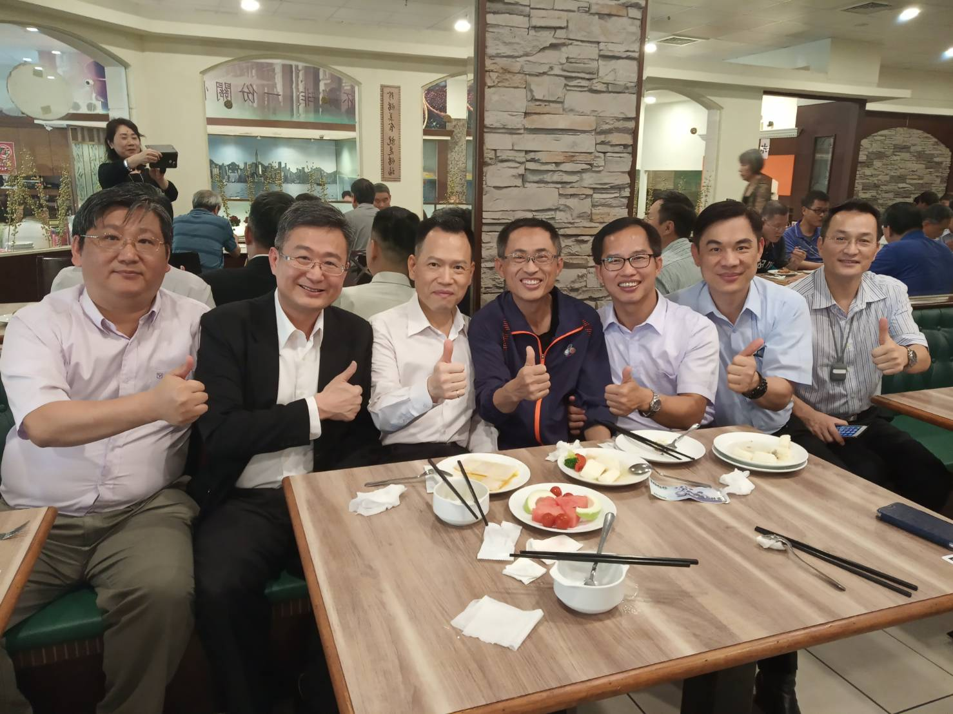

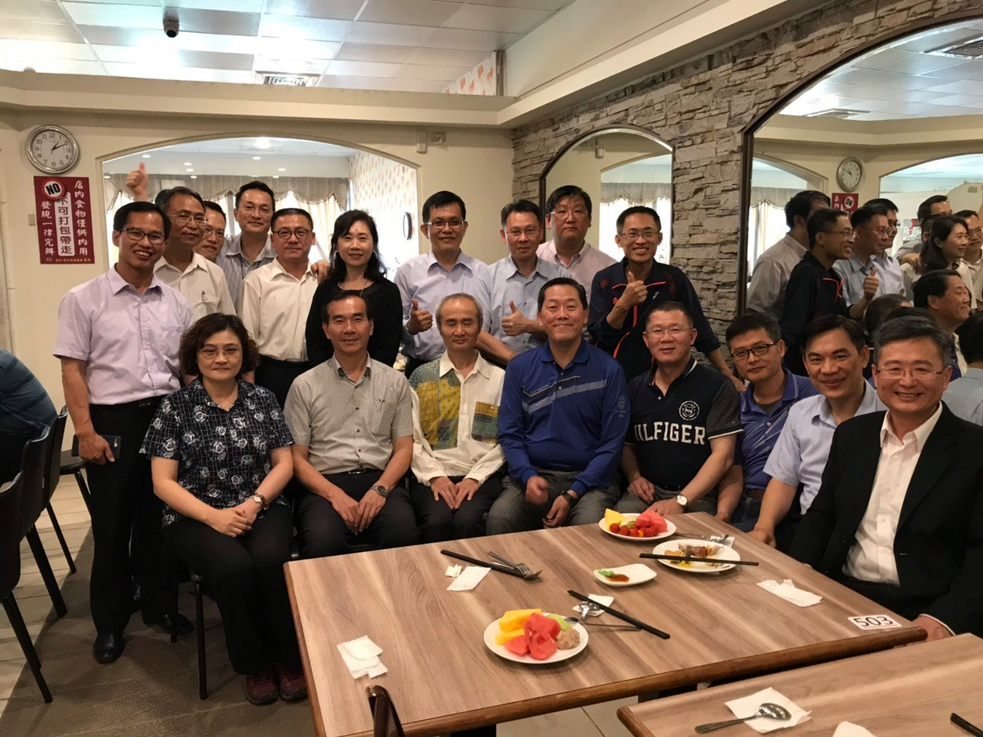

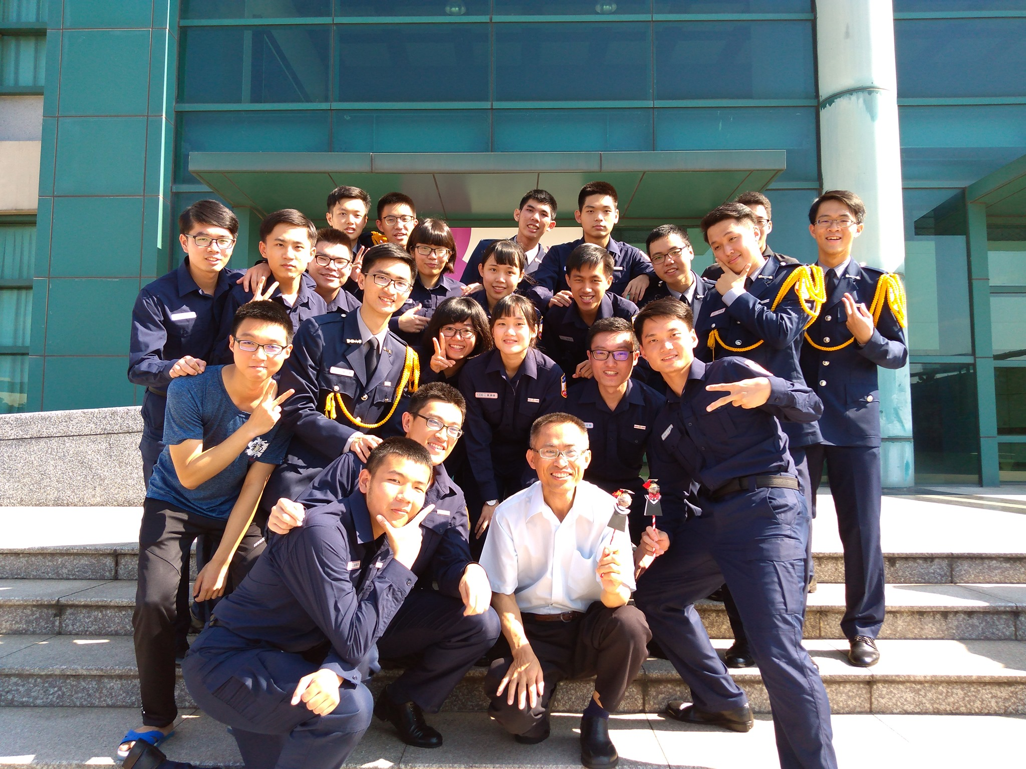

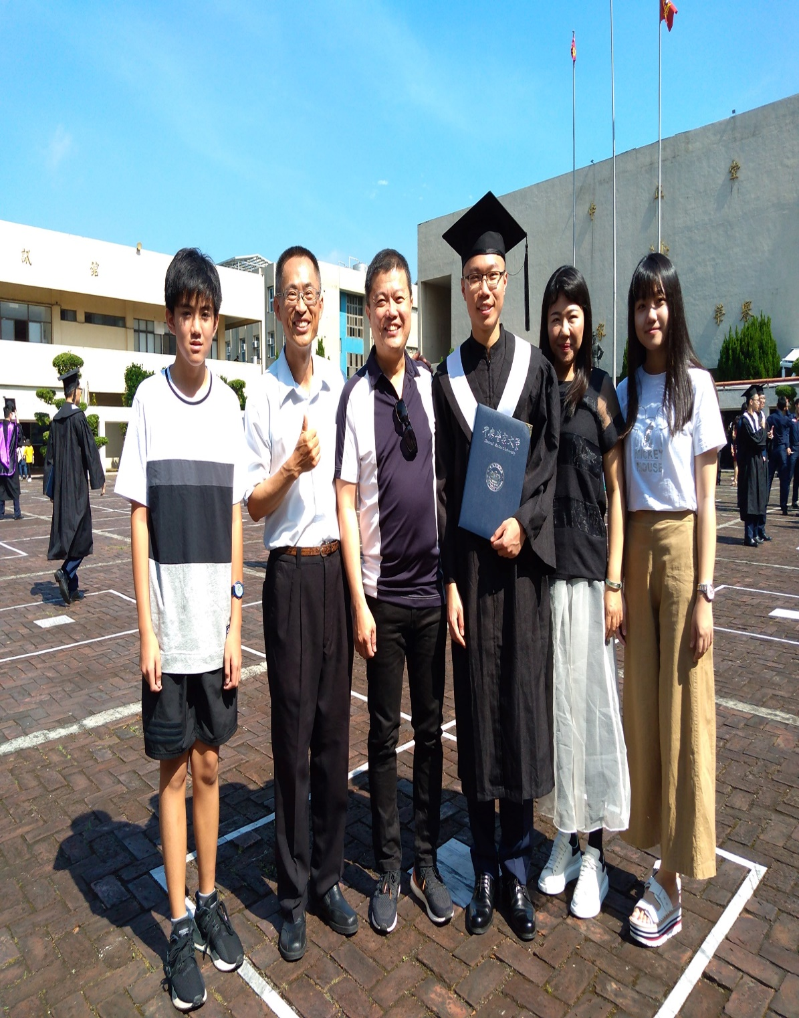

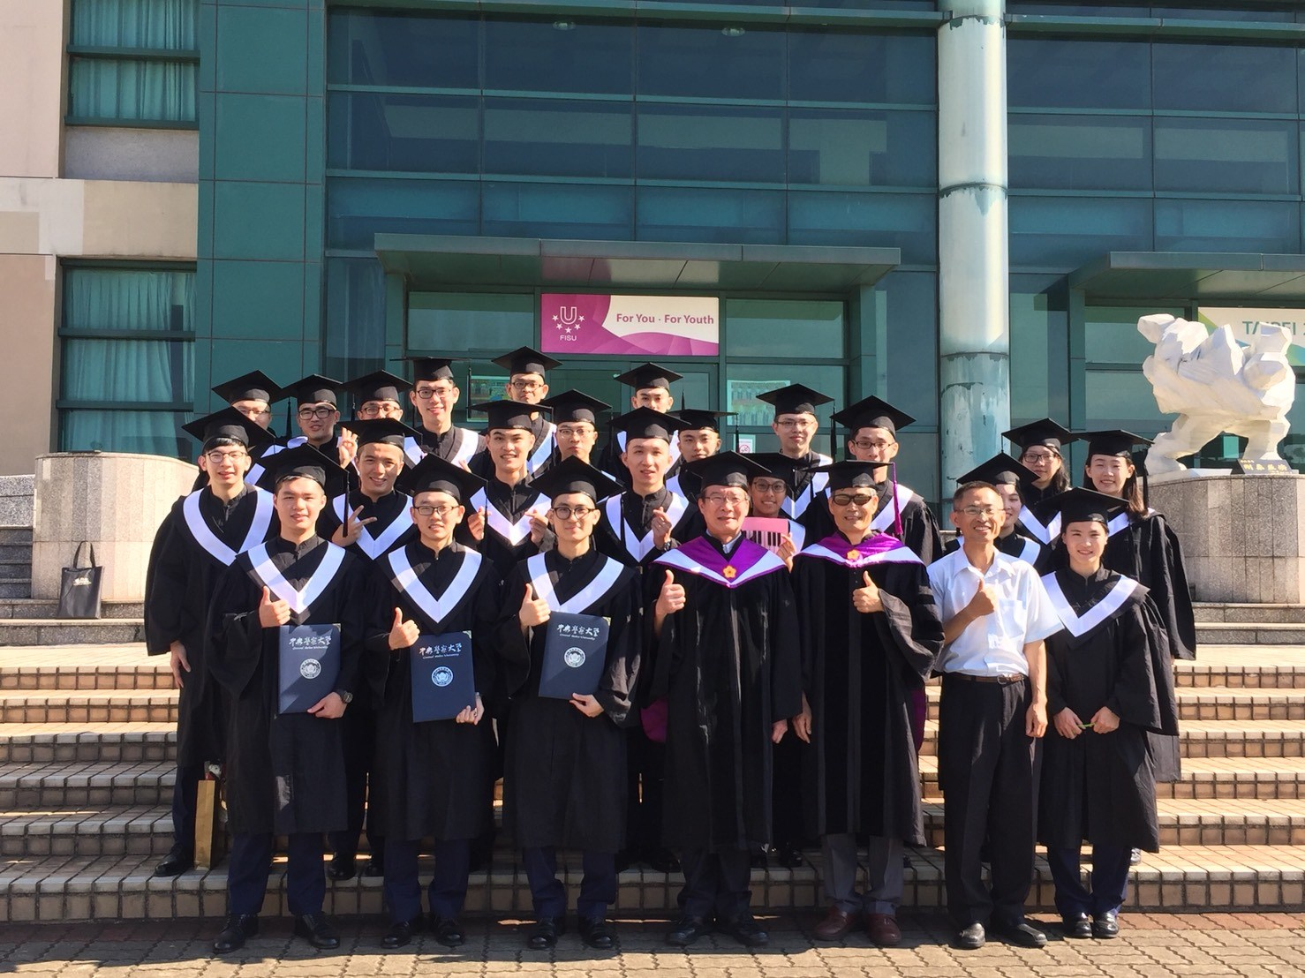

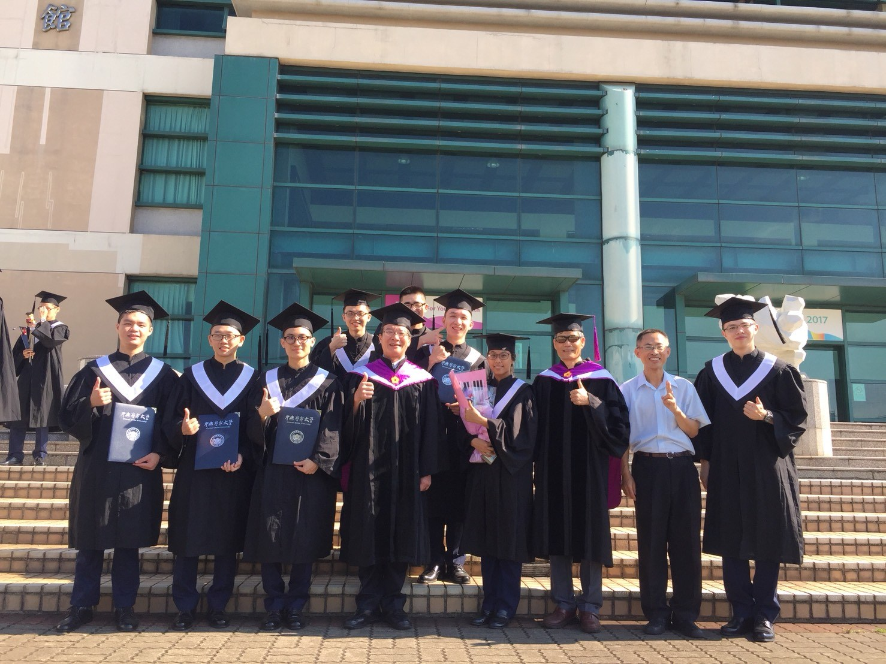

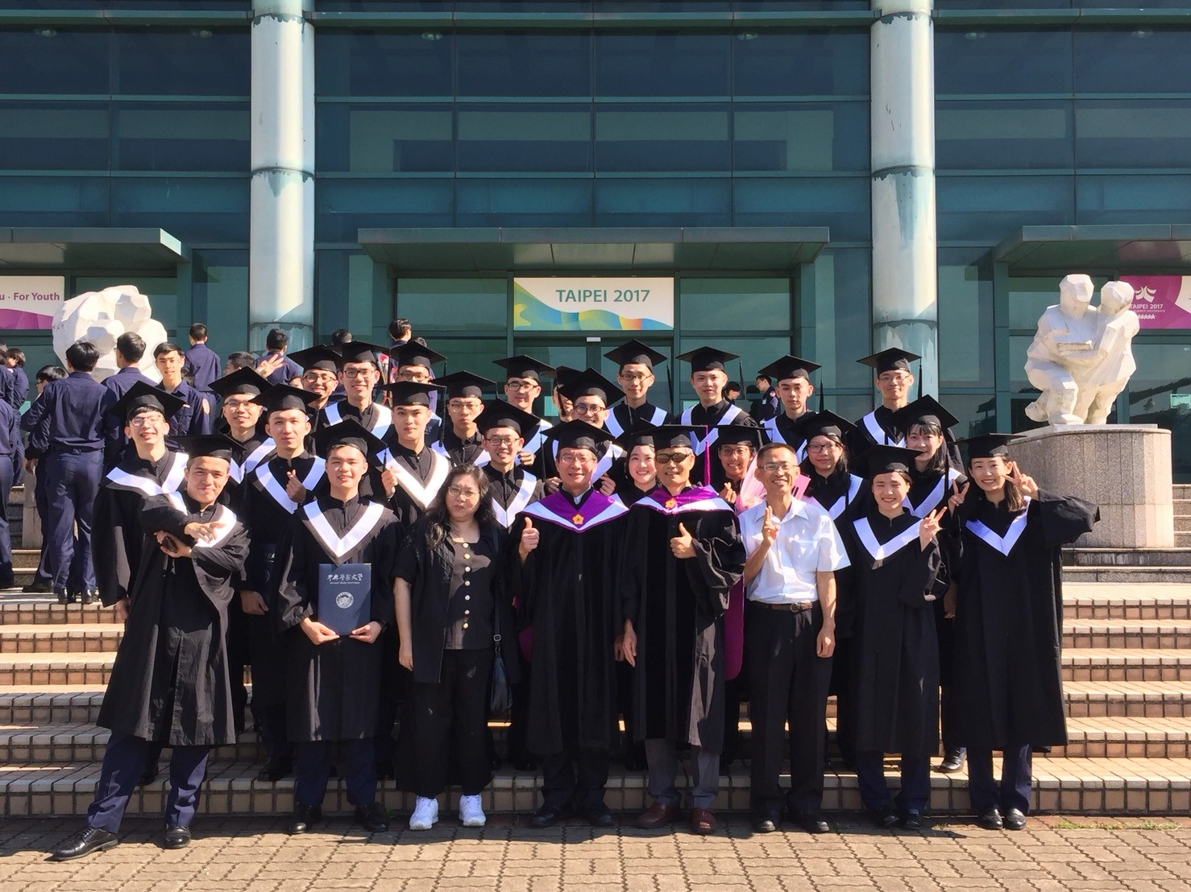

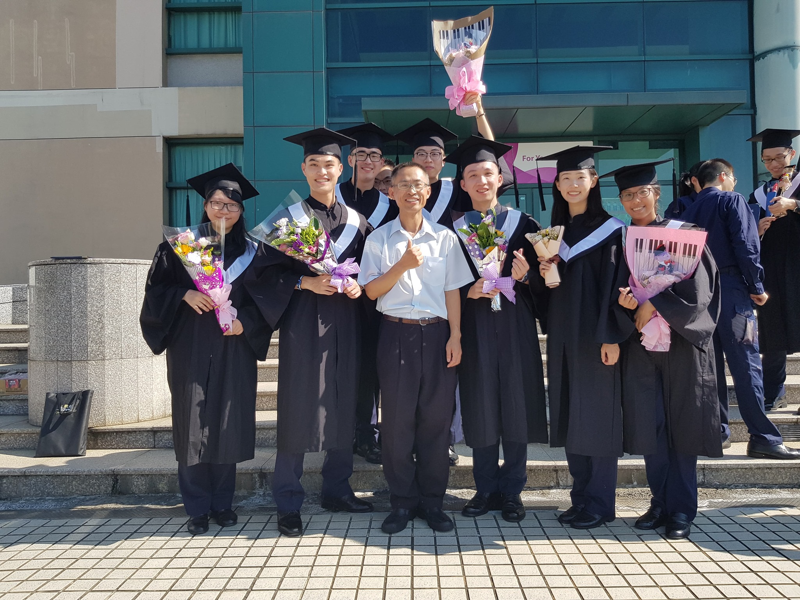
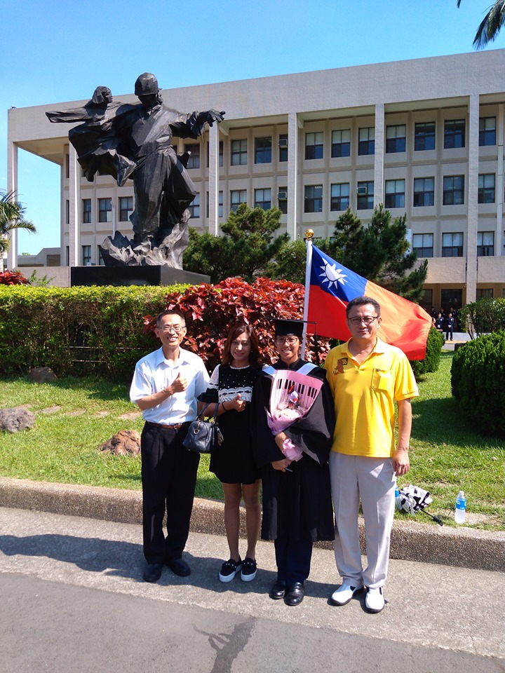

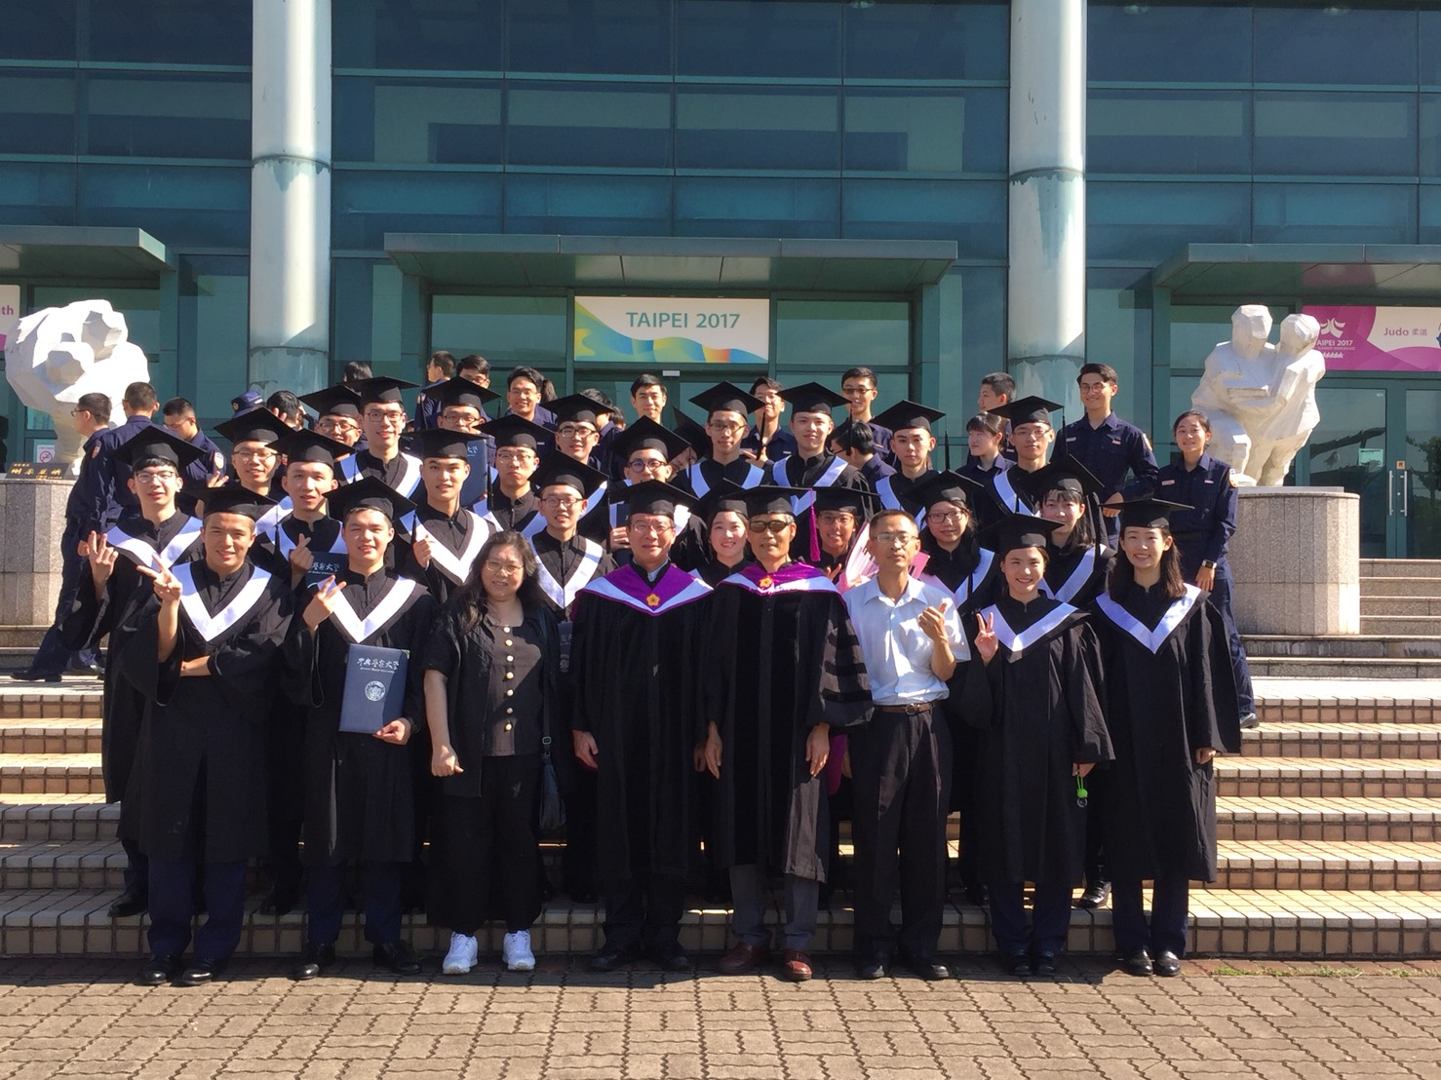

柯雨瑞，中央警察大學犯罪防治研究所博士，曾任警政署保三總隊分隊長、警務員，中央警察大學助教、講師，現為中央警察大學國境警察學系副教授。本文非常感謝匿名審查者之寶貴意見，特此致謝。
有關國境管理之相關文獻，可參閱：汪毓瑋，Necessary Direction and Development of Taiwan Border Management，國境警察學報，第9期，民國97年6月，頁1-53。汪毓瑋，台灣國境管理應有之面向與未來發展，第二屆國境安全與人口移動學術研討會，民國97年12月，頁1-21。
運輸保安署的人員編制，計約5萬名左右，在屬性上，係屬於美國聯邦公務員，此計包括：安檢人員、經理、監察人員、行政人員、聯邦空中安全官(Federal Air Marshals等，http://www.tsa.gov/who_we_are/what_is_tsa.shtm(2009.10)。
蔡庭榕，論國境搜索，發表於中央警察大學國境警察學系主辦之「跨境犯罪偵查與刑事司法互助學術研討會」，民國90年6月。另請參閱：蔡庭榕，論國境檢查，警察法學第2期，民國92年12月，頁189-229。
But those lawfully within the country, entitled to use the public highways, have a right to free passage without interruption or search unless there is known to a competent official, authorized to search, probable cause for believing that their vehicles are carrying contraband or illegal merchandise.
In the light of these authorities, and what is shown by this record, it is clear the officers here had justification for the search and seizure. This is to say that the facts and circumstances within their knowledge and of which they had reasonably trustworthy information were sufficient in themselves to warrant a man of reasonable caution in the belief that intoxicating liquor was being transported in the automobile which they stopped and searched.
Wayne R. Lafave, “Search and Seizure – A Treatise on the Fourth Amendment, 3rd Ed. at 535-537. 轉引自：蔡庭榕，論國境搜索，發表於中央警察大學國境警察學系主辦之「跨境犯罪偵查與刑事司法互助學術研討會」，民國90年6月。另請參閱：蔡庭榕，論國境檢查，警察法學第2期，民國92年12月，頁189-229。
Wayne R. Lafave, “Search and Seizure – A Treatise on the Fourth Amendment, 3rd Ed. At 537. 轉引自：蔡庭榕，論國境搜索，發表於中央警察大學國境警察學系主辦之「跨境犯罪偵查與刑事司法互助學術研討會」，民國90年6月。另請參閱：蔡庭榕，論國境檢查，警察法學第2期，民國92年12月，頁189-229。
判決原文，請參閱：UNITED STATES v. FLORES-MONTANO ，http://supreme.justia.com/us/541/149/case.html(2009.09)。
根據蔡庭榕氏之研究，巡邏攔檢與固定檢查站之攔查有其啟動程度上之差異，例如，檢查站之攔檢無需合理懷疑或相當理由認有違法情事發生，只要有入出境之事實，即可檢查；而國境巡邏個案式攔查搜索，則必須具有合理懷疑有走私或偷渡之情形，始得為之。請參閱：蔡庭榕，論國境檢查，警察法學第2期，民國92年12月，頁189-229。本案因屬於固定檢查站之攔查，故國境執法人員之干預性檢查措施，似無需合理懷疑或相當理由。
判決原文，請參閱：UNITED STATES v. FLORES-MONTANO ，http://supreme.justia.com/us/541/149/case.html(2009.09)。
http://en.wikipedia.org/wiki/Border_search_exception(2009.09)。
荊知仁，美國憲法與憲政，台北市：三民書局，民國82年9月，頁99-103。
這個禁止無理搜捕的第四修正案，於1961年，在Mapp v. Ohio案中，確定將第四修正案限制聯邦無理搜捕所適用的排除律（exclusionary rule），適用於各州。即州與地方官兵，以無理搜捕所獲得的罪證，不再容許於州的刑事法庭中被法官加以採用。於是自此而後，第四修正案禁止無理搜捕之經由第十四修正案正當法律程序條款以限制各州的原則，即告確立之。以上內容，請參閱：荊知仁，美國憲法與憲政，台北市：三民書局，民國82年9月，頁99-103。
http://www.fletc.gov/training/cotp.pdf。「海關及國境保護整合型訓練計畫課程」(CUSTOMS AND BORDER PROTECTION INTEGRATED TRAINING PROGRAM，簡稱為CBPI)包含：Anti-Terrorism; Detection of Contraband; Interviewing; Cross-Cultural Communication; Firearms Handling and Qualification, Immigration and Naturalization laws; U. S. Customs Export and Import laws; Defensive Tactics; Arrest Techniques; Baton Techniques; Examination of Cargo, Bags and Merchandise; Border Search Exception; Entry and Control Procedures; Passenger Processing; and Officer Safety and Survival. 上述之Border Search Exception，即本文所謂的「國境搜索例外原則」。
http://en.wikipedia.org/wiki/Border_search_exception(2009.09)。
http://en.wikipedia.org/wiki/Border_search_exception(2009.09)。
http://en.wikipedia.org/wiki/Border_search_exception(2009.09)。
有關司法審查密度之議題，可參見：李震山大法官，司法對警察行政行為審查相關問題之研究，行政院國科會委託研究案，民國87年，頁9-38。
http://en.wikipedia.org/wiki/Border_search_exception(2009.09)。
http://en.wikipedia.org/wiki/Border_search_exception(2009.09)。
http://en.wikipedia.org/wiki/Border_search_exception(2009.09)。
http://en.wikipedia.org/wiki/Border_search_exception(2009.09)。
http://en.wikipedia.org/wiki/Border_search_exception(2009.09)。
United States v. Arnold, 523 F.3d 941 (9th Cir. 2008)，http://en.wikipedia.org/wiki/United_States_v._Arnold(2009.10)。
United States v. Arnold, 523 F.3d 941 (9th Cir. 2008)，http://en.wikipedia.org/wiki/United_States_v._Arnold(2009.10)。
http://en.wikipedia.org/wiki/Border_search_exception(2009.09)。
E. Michael Power, Jonathan Gilhen, and Roland L.，Setting Boundaries at Borders: Reconciling Laptop Searches and Privacy，http://www.computer.org/portal/site/security/index.jsp? (2009.09)。
E. Michael Power, Jonathan Gilhen, and Roland L.，Setting Boundaries at Borders: Reconciling Laptop Searches and Privacy，http://www.computer.org/portal/site/security/index.jsp? (2009.09)。
United States v. Arnold, 523 F.3d 941 (9th Cir. 2008)，http://en.wikipedia.org/wiki/United_States_v._Arnold(2009.10)。
United States v. Arnold, 523 F.3d 941 (9th Cir. 2008)，http://en.wikipedia.org/wiki/United_States_v._Arnold(2009.10)。
United States v. Arnold, 523 F.3d 941 (9th Cir. 2008)，http://en.wikipedia.org/wiki/United_States_v._Arnold(2009.10)。
Yule, Kim., & Anna C. Henning. Border Searches of Laptop Computers and Other Electronic Storage Devices, CRS Report for Congress, 2008.
Yule, Kim., & Anna C. Henning. Border Searches of Laptop Computers and Other Electronic Storage Devices, CRS Report for Congress, 2008.
Yule, Kim., & Anna C. Henning. Border Searches of Laptop Computers and Other Electronic Storage Devices, CRS Report for Congress, 2008.
Yule, Kim., & Anna C. Henning. Border Searches of Laptop Computers and Other Electronic Storage Devices, CRS Report for Congress, 2008.
Yule, Kim., & Anna C. Henning. Border Searches of Laptop Computers and Other Electronic Storage Devices, CRS Report for Congress, 2008.
Yule, Kim., & Anna C. Henning. Border Searches of Laptop Computers and Other Electronic Storage Devices, CRS Report for Congress, 2008.
United States v. Arnold, 523 F.3d 941 (9th Cir. 2008)，http://en.wikipedia.org/wiki/United_States_v._Arnold(2009.10)。
United States v. Arnold, 523 F.3d 941 (9th Cir. 2008)，http://en.wikipedia.org/wiki/United_States_v._Arnold(2009.10)。
http://en.wikipedia.org/wiki/Border_search_exception(2009.09)。
http://en.wikipedia.org/wiki/Border_search_exception(2009.09)。
http://en.wikipedia.org/wiki/Border_search_exception(2009.09)。
許連祥，機場安檢法規與實務，桃園：中央警察大學出版社，民國95年，頁23-27。
許連祥，機場安檢法規與實務，桃園：中央警察大學出版社，民國95年，頁23-27。
長榮航空公司，九十一年二月二十一日長航飛字第二○○二○四八○號函。
許連祥，機場安檢法規與實務，桃園：中央警察大學出版社，民國95年，頁23-27。
許連祥，機場安檢法規與實務，桃園：中央警察大學出版社，民國95年，頁23-27。
黃藻鐃，航空警察局出境安全檢查導入平衡計分卡之探討，國立政治大學社會科學學院行政管理碩士學程第六屆碩士論文，民國九十六年六月，頁43-55。
黃藻鐃，航空警察局出境安全檢查導入平衡計分卡之探討，國立政治大學社會科學學院行政管理碩士學程第六屆碩士論文，民國九十六年六月，頁43-55。
法務部全國法規資料庫， http://law.moj.gov.tw/Scripts/Newsdetail.asp?NO=1G0350029。
Protecting America U.S. Customs and Border Protection 2005–2010 Strategic Plan，http://www.cbp.gov/xp/cgov/about/mission/(2009.10)。
Protecting America U.S. Customs and Border Protection 2005–2010 Strategic Plan，http://www.cbp.gov/xp/cgov/about/mission/(2009.10)。
Protecting America U.S. Customs and Border Protection 2005–2010 Strategic Plan，http://www.cbp.gov/xp/cgov/about/mission/(2009.10)。
關稅總局，http://www.customs.gov.tw/(2009.10)。
許連祥，航空貨運緝毒展望---以中正機場為例，刑事雙月刊，民國95年，頁23-30。
海關自民國81年起實施「貨物通關自動化」，海關將「相關業者」及「相關單位」電腦進行連線，以加速貨物通關，簡稱「關貿網路」（TRADE-VAN）。許連祥，航空貨運緝毒展望---以中正機場為例，刑事雙月刊，民國95年，頁23-30。
我國在航空保安制度之建構方面，目前之進度，我國業已正式「國家航空保安委員會」，並於民國95年左右，主任委員由交通部長擔任，內政部次長、交通部次長及國防部副部長分別擔任三位副主委。除了成立「國家航空保安委員會」之外，在民用航空局之下，自民國91年12月1日成立「航空保安查核小組」，已召開若干次之「航空保安查核小組討論會」及「航空保安查核小組」會議。此外，我國並訂定國家民用航空保安計畫，國家民用航空保安計畫已於民國93年9月2日奉行政院核定頒佈施行。侯建文，分組討論-民用航空保安制度及危險物品查核機制之建立，www.caa.gov.tw/big5/download/06-07-01-05.ppt(2009.10)。
杜漢清，我國保安控管人發展策略，開南大學空運管理研究所碩士論文，民國96年1月，頁6-90。
內政部警政署航空警察局保安控管人（Regulated Agent）推動計畫（核定版）。

